HỌC VIỆN CHÍNH TRỊ QUỐC GIA HỒ CHÍ MINH

TÀI LIỆU HƯỚNG DẪN SỬ DỤNG TÓM TẮT
DÀNH CHO GIẢNG VIÊN

DỰ ÁN: XÂY DỰNG MÔ HÌNH QUẢN TRỊ THÔNG MINH TẠI HỌC VIỆN CHÍNH TRỊ QUỐC GIA HỒ CHÍ MINH
Hợp đồng số: 211223/HĐTV/HVTM-FIS-TH
Gói thầu: Xây dựng, phát triển phần mềm nội bộ, cơ sở dữ liệu.

Hà Nội, năm 2025
MỤC LỤC

I. Hướng dẫn sử dụng chung khi đăng nhập hệ thống qua giao diện Web 3
1. Phần mềm Quản lý đào tạo 3
1.1. Rà soát, cập nhật Hồ sơ cán bộ 3
1.2. Lập lịch giảng 4
1.3. Phê duyệt lịch giảng 9
1.4. Tra cứu lịch giảng 10
1.5. Đăng ký nghi giảng, giảng bù 15
1.6. Điểm danh 18
1.7. Cập nhật điểm quá trình 19
1.8. Kê khai khối lượng giảng dạy 20
1.9. Kê khai miễn giảm định mức thời gian làm việc của giảng viên 26
1.10. Đánh giá giảng viên 27
2. Phần mềm Học trực tuyến (E-Learning) 32
2.1. Tạo khóa học trực tuyến 32
2.2. Tạo bài thi (Tương tự tạo bài quiz trong khóa học trực tuyến) 43
2.3. Tạo lớp học ảo 44
II. Hướng dẫn sử dụng chung khi đăng nhập hệ thống qua APP MOBILE 48
1. Hướng dẫn tra cứu trên thiết bị di dộng Hồ sơ giảng viên 48
2. Hướng dẫn cập nhật trên thiết bị Điểm danh học viên/sinh viên (Giảng viên) 49
3. Hướng dẫn Xem lịch giảng cá nhân trên thiết bị di động 53
4. Hướng dẫn Tra cứu lịch công tác 55

Hướng dẫn sử dụng chung khi đăng nhập hệ thống qua giao diện Web

Phần mềm Quản lý đào tạo

Rà soát, cập nhật Hồ sơ cán bộ
- Bước 1: Truy cập trình duyệt web và đăng nhập vào hệ thống
- Bước 2: Từ màn hình Trang chủ, chọn phần mềm Cổng thông tin cán bộ, giảng viên
- Bước 3: Rà soát và hoàn thiện thông tin về chuyên môn giảng dạy (đối với cán bộ có tham gia công tác giảng dạy) sau khi đã được Viện/ Khoa khai báo danh sách giảng viên và thông tin đơn vị phụ trách giảng dạy cho từng giảng viên.
- Chọn mục 2.1 Cập nhật thông tin giảng viên, chọn Cập nhật
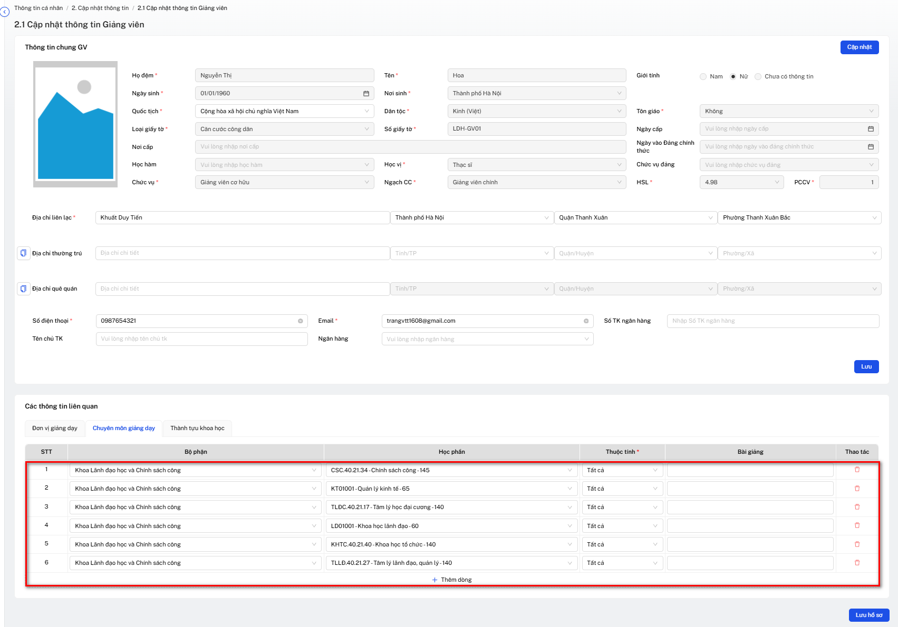
- Thực hiện cập nhật các thông tin chuyên môn giảng dạy theo từng đơn vị phụ trách giảng dạy.
- Chọn Lưu sau khi hoàn thành cập nhật.
- Lưu ý:
- Nên thực hiện bước này sau khi đã hoàn thành cập nhật Lý lịch cán bộ, công chức mẫu 2C/TCTW-98 do thông tin sẽ kế thừa các thông tin từ mẫu 2C/TCTW-98)
- Đối với giảng viên thỉnh giảng ngoài thông tin chuyên môn giảng dạy, có thể cập nhật thêm thông tin cá nhân (Điện thoại/ Email/ Tài khoản,..)

Lập lịch giảng

Thêm mới Lịch giảng (Thời khóa biểu) 1 môn học của 1 lớp
- Bước 1: Truy cập trình duyệt web và đăng nhập vào hệ thống.
- Bước 2: Từ màn hình Trang chủ, chọn phần mềm Quản lý đào tạo.
- Bước 3: Thêm mới Lịch giảng
- Chọn mục Kế hoạch đào tạo / 11.Thời khóa biểu / 11.1.Quản lý Thời khóa biểu
- Chọn Thêm mới.
- Nhập thông tin môn học, lớp cần lập Lịch giảng và nhấn nút Tạo mới.
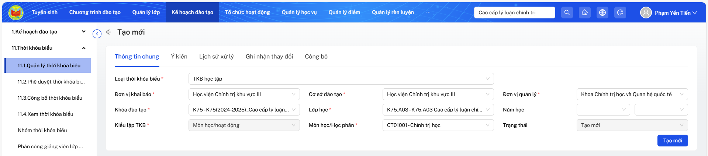
Ghi chú:
  - Nếu chưa có lịch giảng, hệ thống chuyển đến màn hình để thêm mới Lịch giảng.
  - Nếu đã có Lịch giảng, hệ thống sẽ hiển thị thông báo và cho phép chọn thoát khỏi màn hình hoặc chuyển đến màn hình lịch giảng của môn học/lớp đó để tiếp tục nhập.
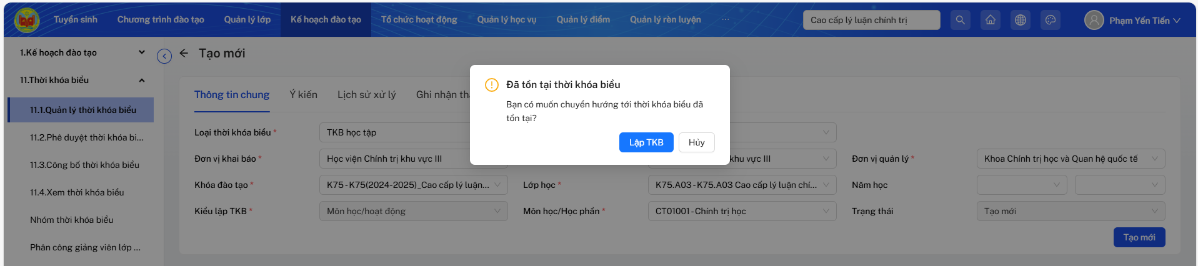
- Bước 4: Nhập thông tin các buổi giảng.
- Tại màn hình lập lịch giảng, hệ thống hiển thị các ngày/buổi giảng theo ngày trong Kế hoạch đào tạo đã lập.
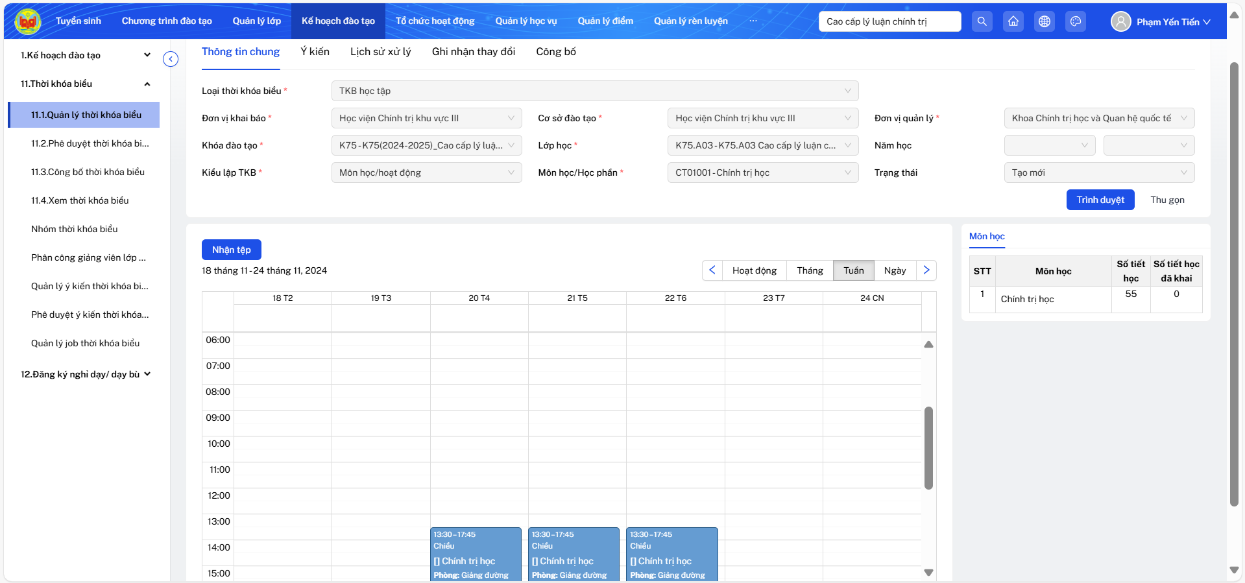
- Nhấp chuột vào 1 ngày/buổi giảng và nhập thông tin chi tiết của buổi giảng đó và chọn Đồng ý để lưu thông tin (cần nhập và lưu thông tin cho từng buổi giảng).
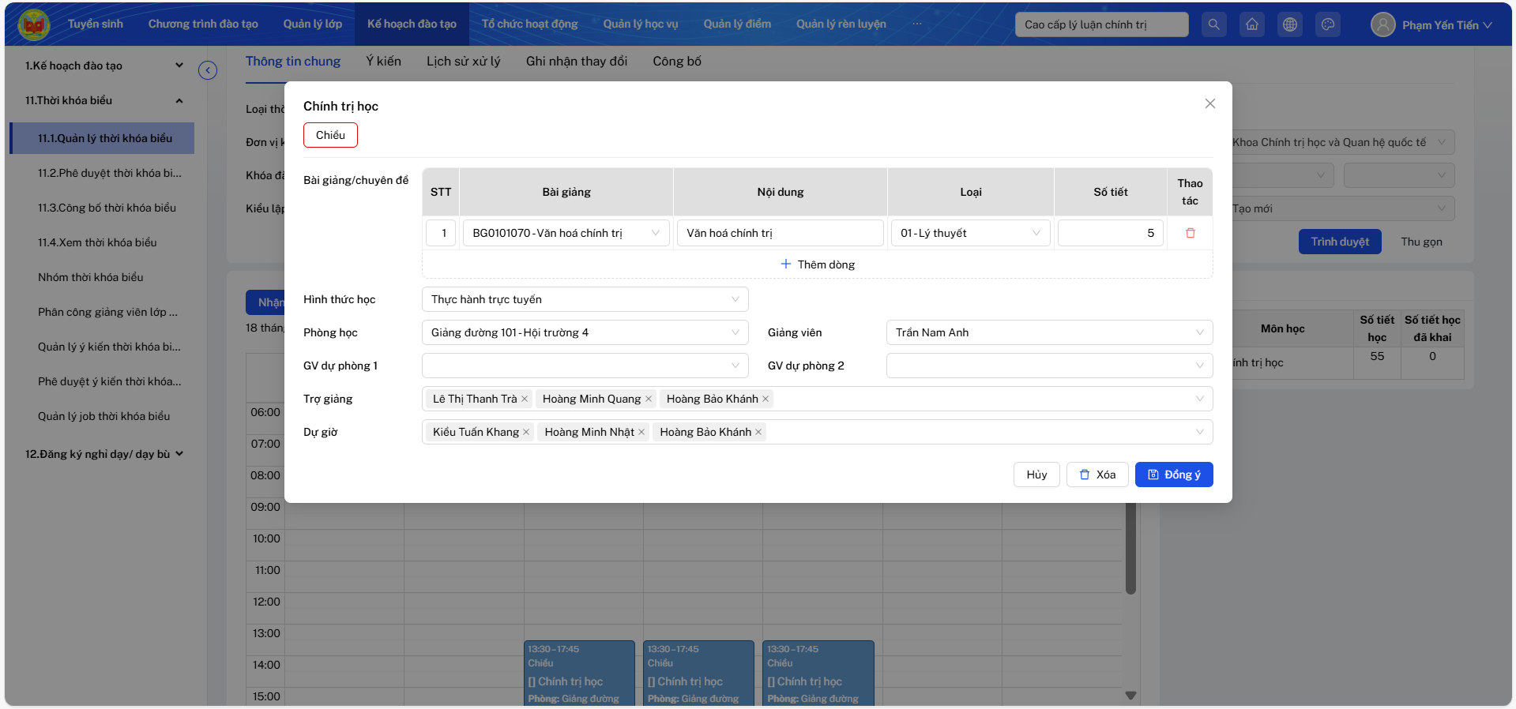
- Bước 5: Nhập xong tất cả các buổi giảng thì nhấn nút Trình duyệt.
- Lịch giảng được chuyển sang trạng thái “Trình duyệt” và được gửi lên người phê duyệt để xử lý.

Sửa thông tin Lịch giảng 1 môn học của 1 lớp
- Bước 1: Truy cập trình duyệt web và đăng nhập vào hệ thống.
- Bước 2: Từ màn hình Trang chủ, chọn phần mềm Quản lý đào tạo.
- Bước 3: Tìm kiếm Lịch giảng
- Chọn mục Kế hoạch đào tạo / 11.Thời khóa biểu / 11.1.Quản lý Thời khóa biểu
- Nhập tham số và chọn nút Tìm kiếm. Hệ thống hiển thị danh sách Lịch giảng theo điều kiện tìm kiếm đã nhập.
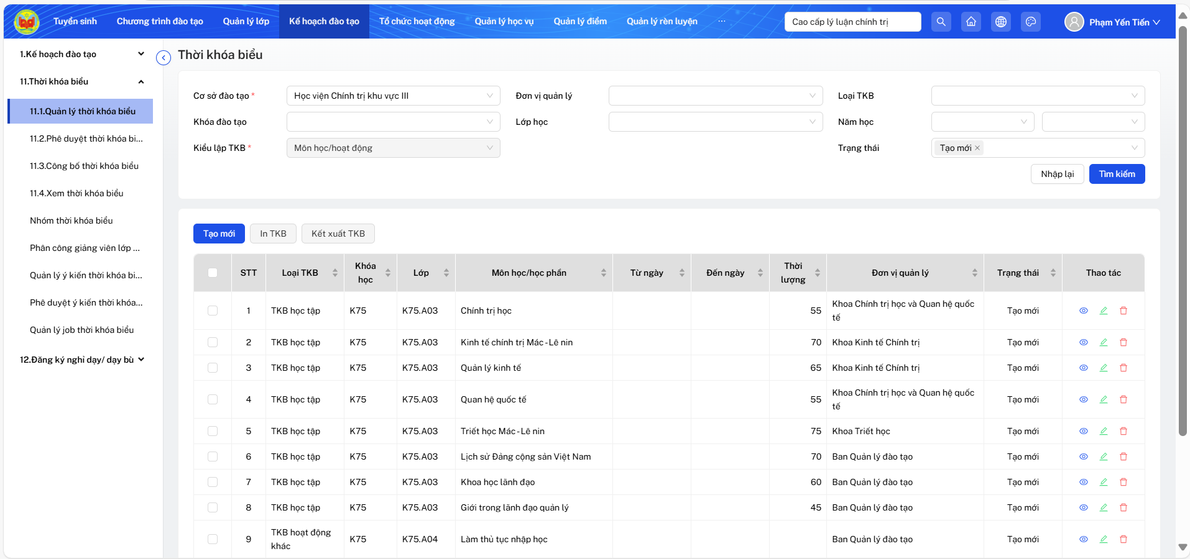
- Bước 4: Chọn lịch giảng để sửa
- Chọn lịch giảng (của 1 lớp, 1 môn học) cần sửa và nhấn nút Sửa. Hệ thống hiển thị màn hình thông tin của lịch giảng đó để sửa thông tin.
Ghi chú: Chỉ sửa được các lịch giảng có trạng thái “Tạo mới”, “Cần hoàn chỉnh”.
- Nhấp chuột vào 1 ngày/buổi giảng và nhập/sửa thông tin chi tiết của buổi giảng đó và chọn Đồng ý để lưu thông tin (cần nhập và lưu thông tin cho từng buổi giảng).
- Bước 5: Nhập xong tất cả các buổi giảng thì nhấn nút Trình duyệt.

Điều chỉnh Lịch giảng 1 môn học của 1 lớp
- Bước 1: Truy cập trình duyệt web và đăng nhập vào hệ thống.
- Bước 2: Từ màn hình Trang chủ, chọn phần mềm Quản lý đào tạo.
- Bước 3: Tìm kiếm Lịch giảng
- Chọn mục Kế hoạch đào tạo / 11.Thời khóa biểu / 11.1.Quản lý Thời khóa biểu
- Nhập tham số và chọn nút Tìm kiếm. Hệ thống hiển thị danh sách Lịch giảng theo điều kiện tìm kiếm đã nhập.
- Bước 4: Chọn lịch giảng để điều chỉnh
- Chọn lịch giảng (của 1 lớp, 1 môn học) cần điều chỉnh và nhấn nút Điều chỉnh. Hệ thống hiển thị màn hình thông tin của lịch giảng đó để điều chỉnh.
Ghi chú: Chỉ thực hiện điều chỉnh khi Lịch giảng đã được phê duyệt.
- Nhấp chuột vào 1 ngày/buổi giảng và sửa thông tin chi tiết của buổi giảng đó và chọn Đồng ý để lưu thông tin (cần nhập và lưu thông tin cho từng buổi giảng).
- Bước 5: Nhập xong tất cả các buổi giảng thì nhấn nút Trình duyệt.

Phê duyệt lịch giảng
Tra cứu lịch giảng – Cách 1
- Bước 1: Truy cập trình duyệt web và đăng nhập vào hệ thống.
- Bước 2: Từ màn hình Trang chủ, chọn phần mềm Quản lý đào tạo.
- Bước 3: Tìm kiếm Lịch giảng/Thời khóa biểu cần duyệt
- Chọn mục Kế hoạch đào tạo / 11.Thời khóa biểu / 11.2.Phê duyệt Thời khóa biểu
- Nhập tham số và chọn nút Tìm kiếm. Hệ thống hiển thị danh sách Lịch giảng/Thời khóa biểu theo điều kiện tìm kiếm đã nhập.
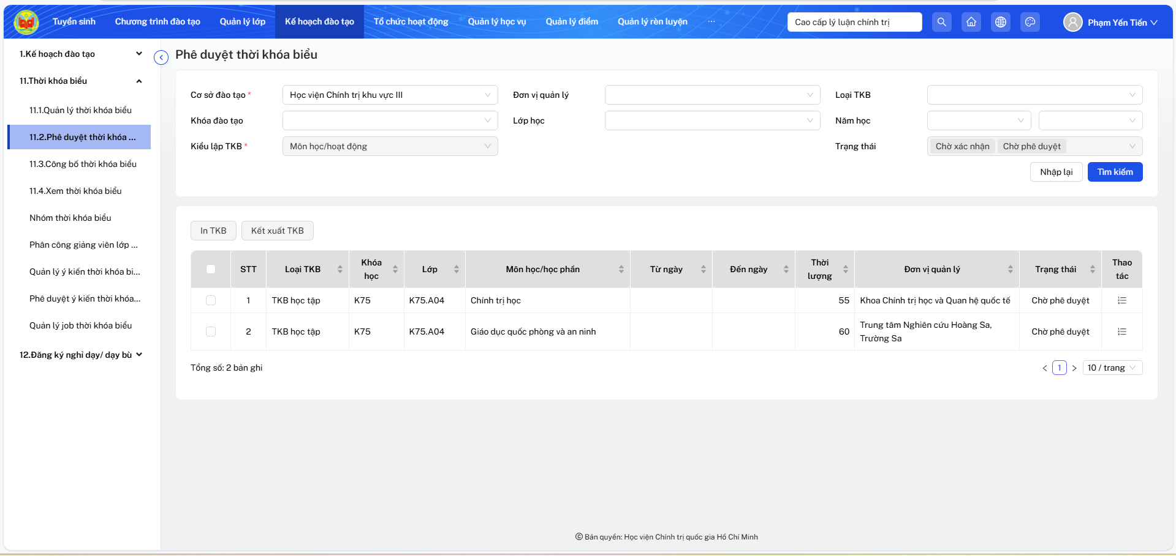
- Bước 4: Xem và phê duyệt Lịch giảng/Thời khóa biểu
- Chọn Lịch giảng/Thời khóa biểu cần phê duyệt và nhấn nút Xem. Hệ thống hiển thị màn hình chi tiết thông tin.
- Nhấn nút Phê duyệt để duyệt Lịch giảng/Thời khóa biểu.
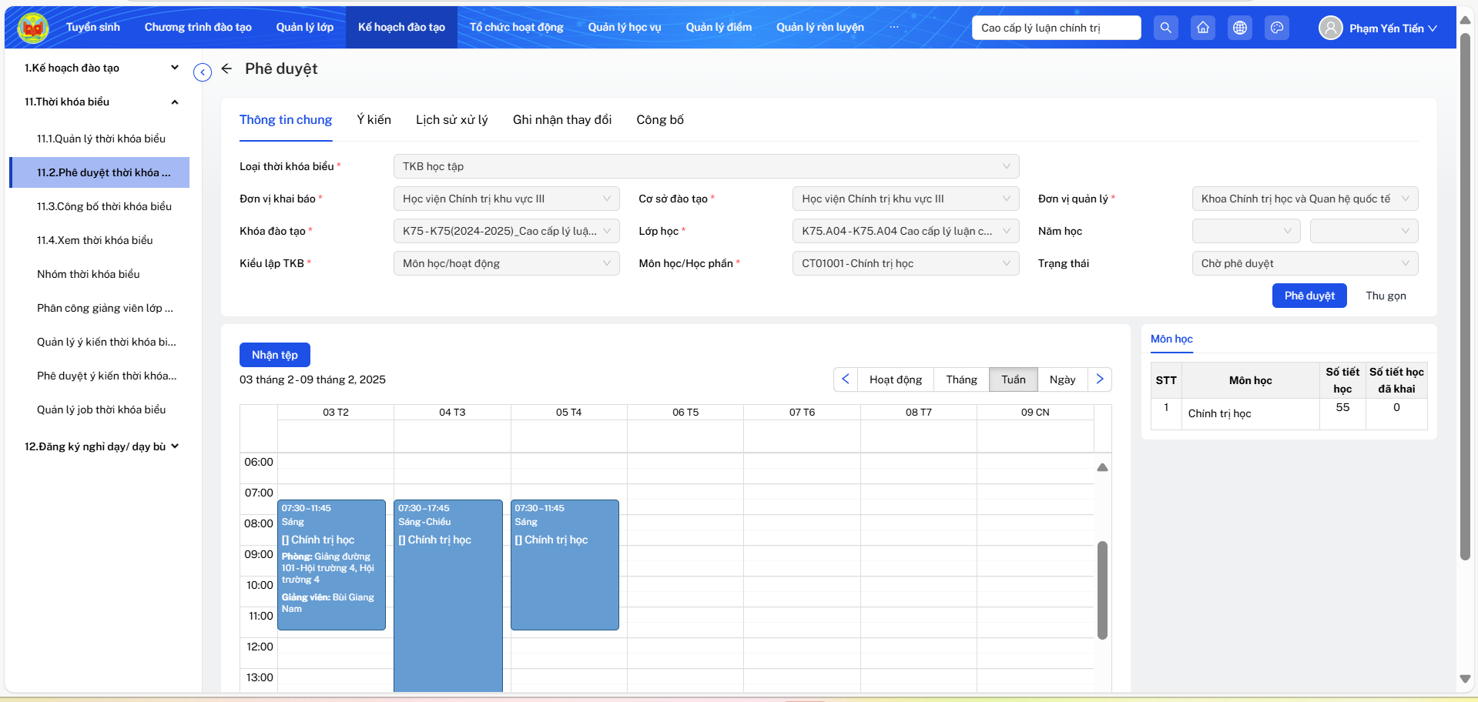

Tra cứu lịch giảng

Tra cứu lịch giảng – Cách 1
- Bước 1: Truy cập trình duyệt web và đăng nhập vào hệ thống.
- Bước 2: Từ màn hình Trang chủ, chọn phần mềm Quản lý đào tạo.
- Bước 3: Tìm kiếm Lịch giảng/Thời khóa biểu
- Chọn mục Kế hoạch đào tạo / 11.Thời khóa biểu / 11.1.Quản lý Thời khóa biểu
- Nhập tham số và chọn nút Tìm kiếm. Hệ thống hiển thị danh sách Lịch giảng/Thời khóa biểu theo điều kiện tìm kiếm đã nhập.
Ghi chú: Lịch giảng/Thời khóa biểu được nhóm theo Môn học/Học phần của từng lớp.
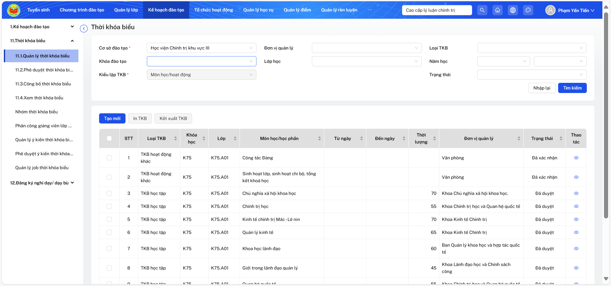
- Bước 4: Xem chi tiết Lịch giảng/Thời khóa biểu 1 môn học của 1 lớp.
- Chọn 1 môn học/học phần của 1 lớp và nhấn nút Xem, hệ thống sẽ hiển thị màn hình để xem chi tiết Thời khóa biểu/lịch giảng của môn học, lớp đã chọn.
- Chọn chế độ xem lịch giảng theo Ngày, Tháng, Tuần hoặc theo Hoạt động. Hệ thống hiển thị danh sách các ngày/buổi giảng theo chế độ xem tương ứng.
  - Xem theo Tuần
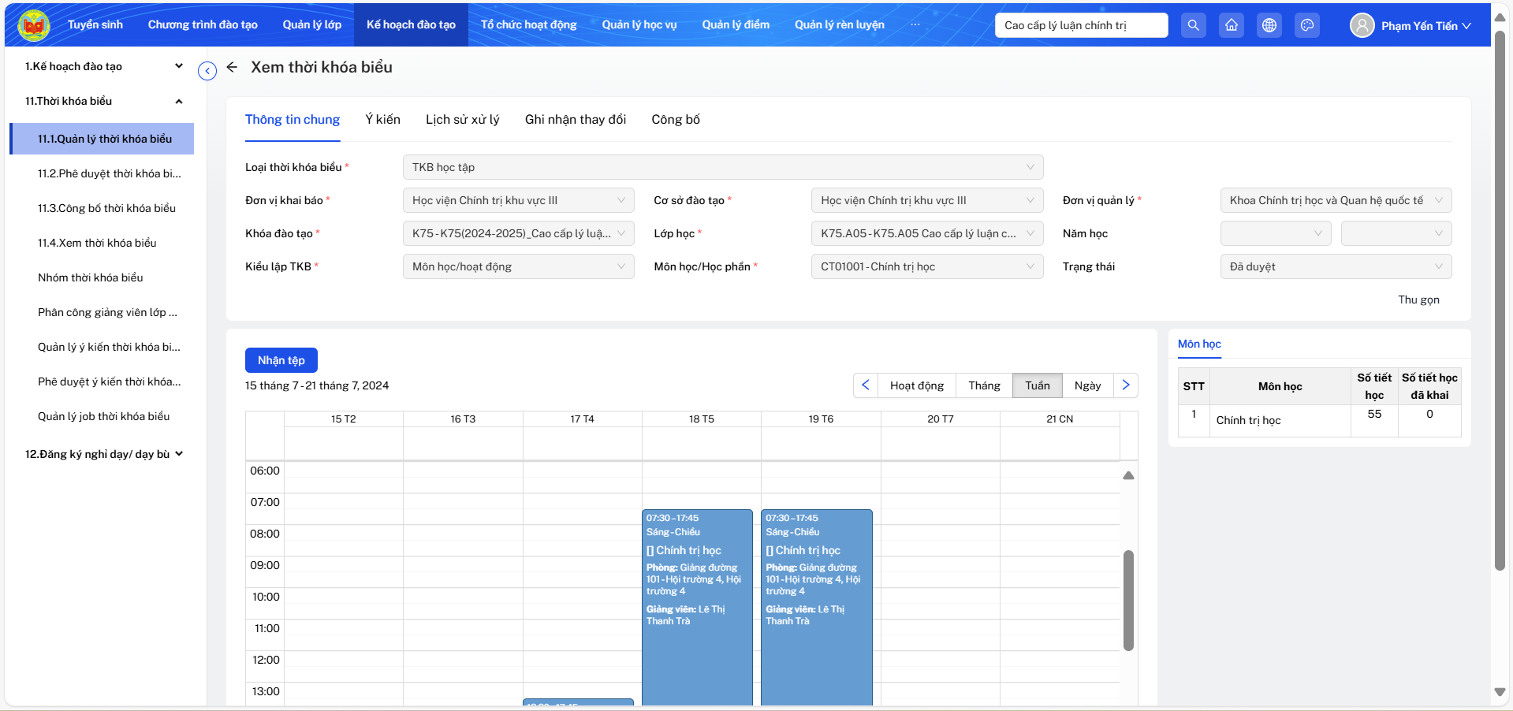
  - Xem theo tháng
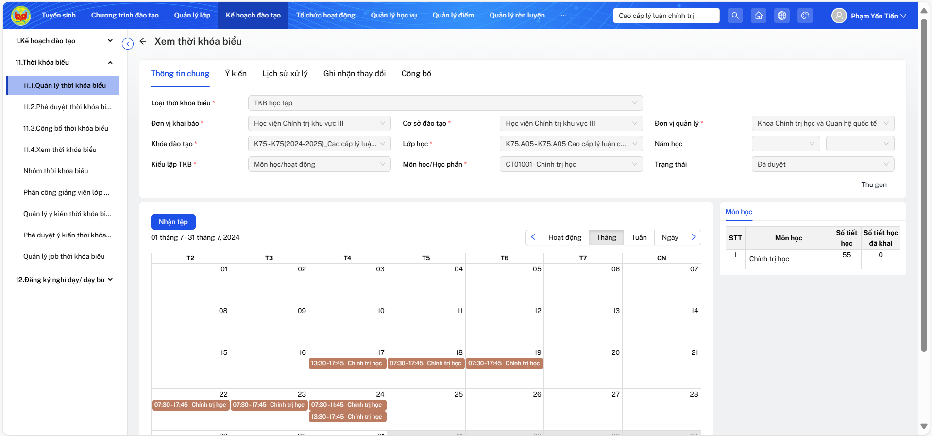
  - Xem theo ngày
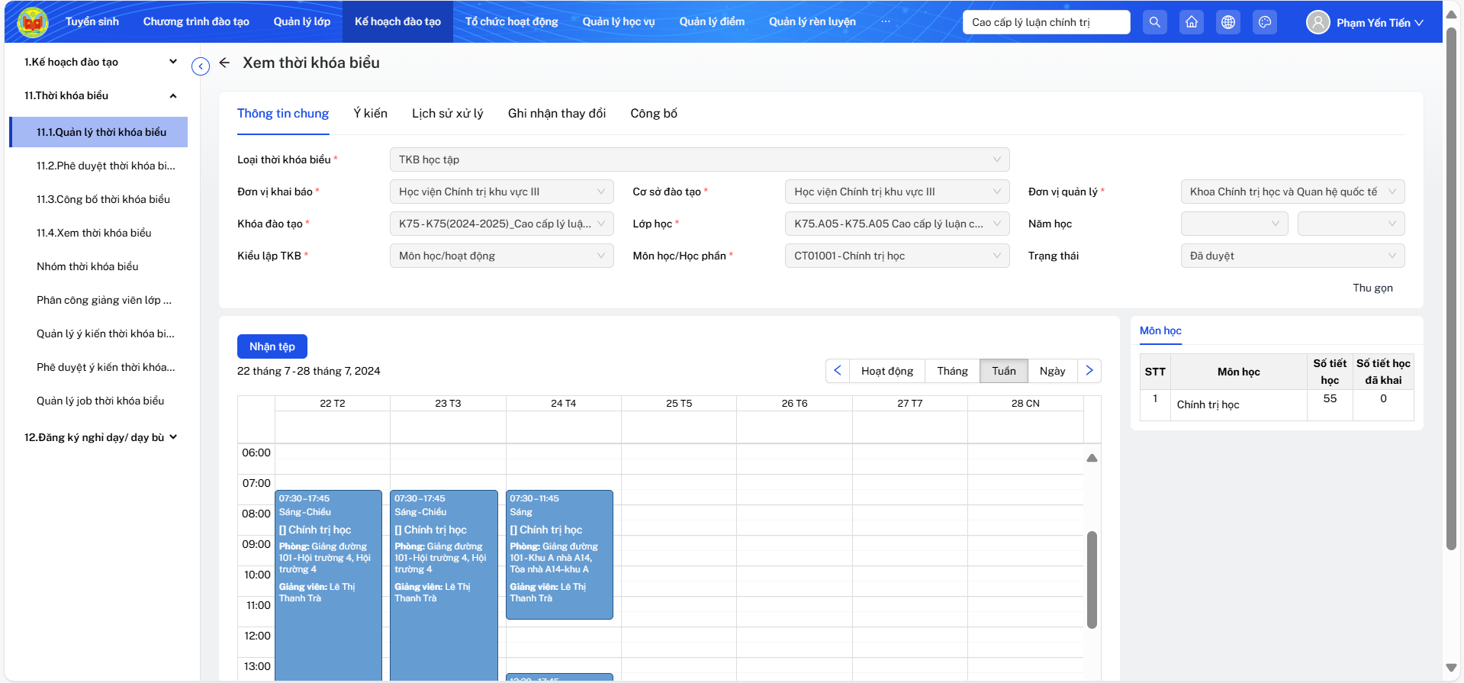
  - Xem theo hoạt động
Ghi chú: Có thể nhấn nút Cài đặt và chọn cột cần hiển thị trên màn hình.
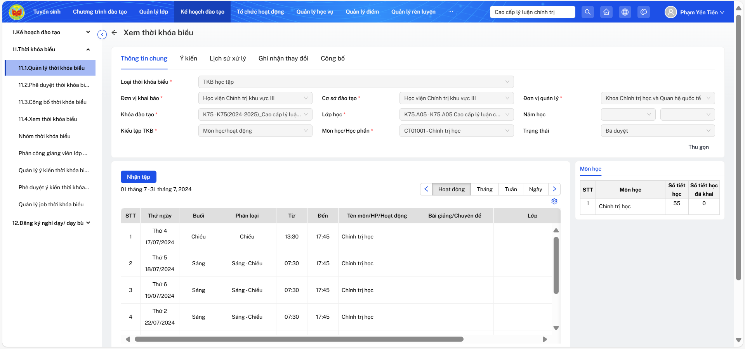
- Bước 5: Xem chi tiết lịch giảng của từng buổi/ngày.
- Với các kiểu xem theo Tuần/Tháng/Ngày, có thể nhấp chuột vào 1 ngày/buổi, hệ thống hiển thị màn hình để xem nội dung chi tiết của ngày/buổi đó.
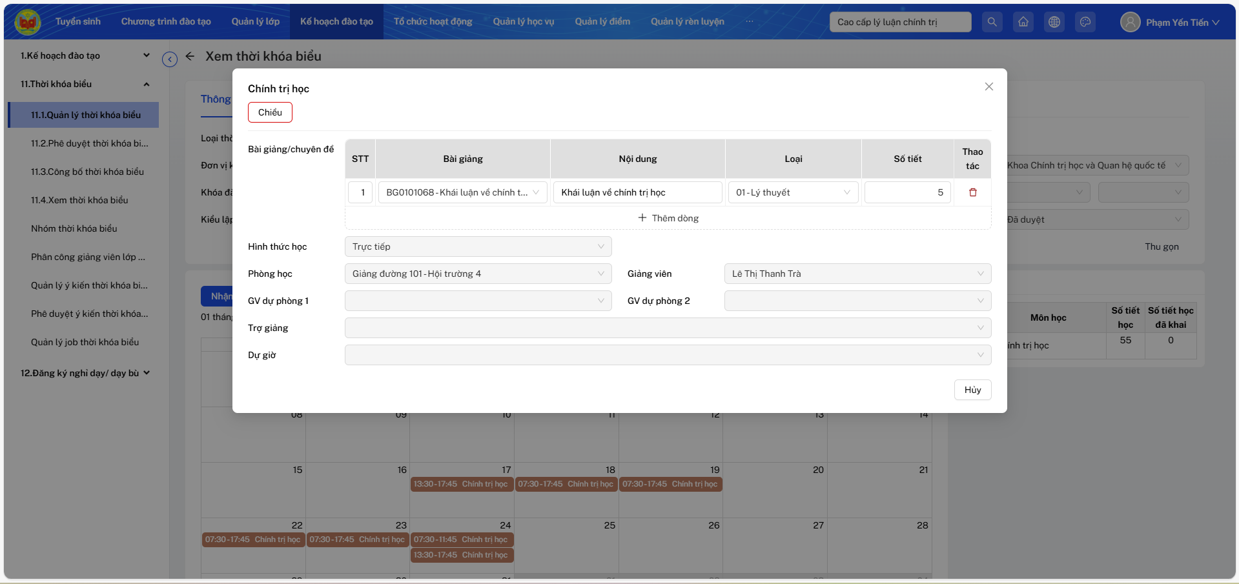

Tra cứu lịch giảng – Cách 2
- Bước 1: Truy cập trình duyệt web và đăng nhập vào hệ thống.
- Bước 2: Từ màn hình Trang chủ, chọn phần mềm Quản lý đào tạo.
- Bước 3: Tìm kiếm Lịch giảng/Thời khóa biểu chi tiết theo từng buổi/ngày
- Chọn mục Kế hoạch đào tạo / 11.Thời khóa biểu / 11.4.Xem Thời khóa biểu
- Nhập tham số và chọn nút Tìm kiếm. Hệ thống hiển thị danh sách các buổi giảng theo điều kiện tìm kiếm đã nhập.
- Có thể chọn chế độ xem theo Tuần/Tháng/Ngày/Hoạt động.
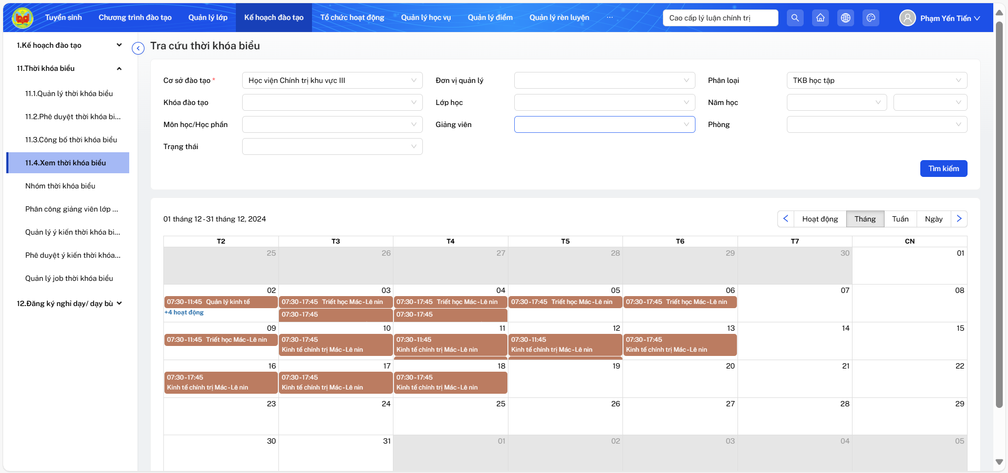
- Bước 4: Xem chi tiết lịch giảng của từng buổi/ngày.
- Với các kiểu xem theo Tuần/Tháng/Ngày, nhấp chuột vào 1 ngày/buổi, hệ thống hiển thị màn hình để xem nội dung chi tiết của ngày/buổi đó.
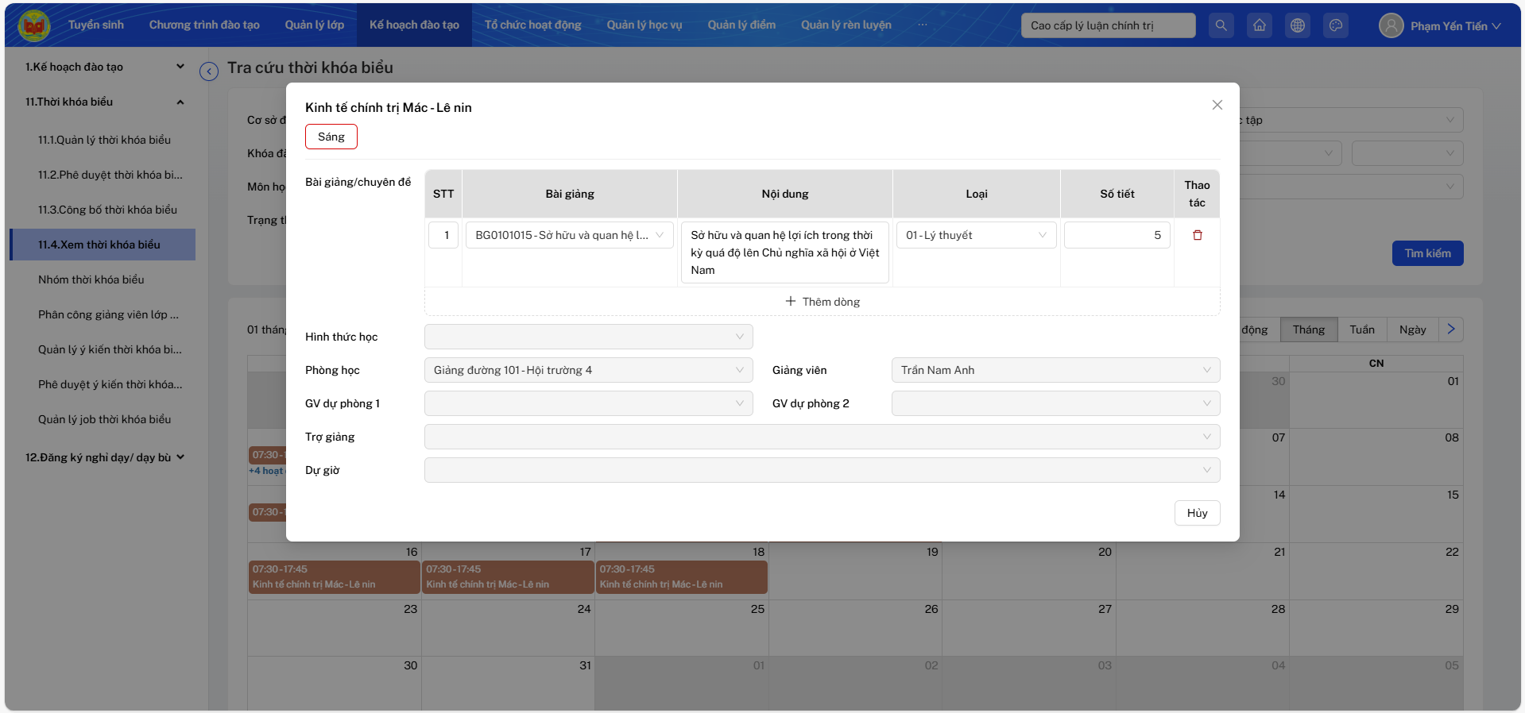

Đăng ký nghi giảng, giảng bù

Đăng ký nghỉ giảng
- Bước 1: Truy cập trình duyệt web và đăng nhập vào hệ thống.
- Bước 2: Từ màn hình Trang chủ, chọn phần mềm Quản lý đào tạo.
- Bước 3: Đăng ký Nghỉ giảng
- Chọn mục Kế hoạch đào tạo / 12.Đăng ký nghỉ dạy/ dạy bù / 12.1.Quản lý Đăng ký nghỉ dạy
- Chọn Thêm mới.
- Nhập thông tin để đăng ký nghỉ giảng và chọn Xác nhận.
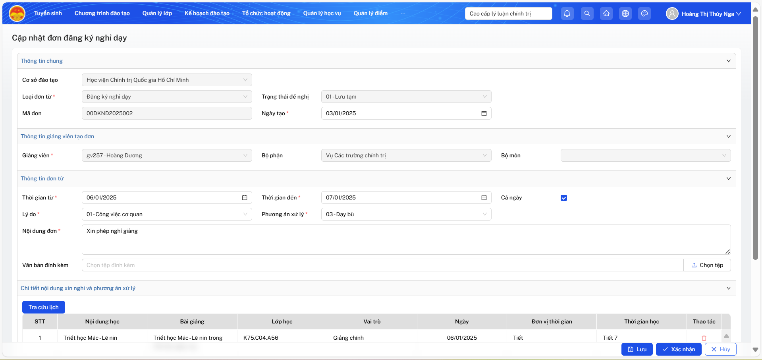
Ghi chú:
- Nếu nhập thông tin và chọn Lưu nháp, hệ thống chỉ lưu tạm thông tin và cho phép chỉnh sửa được.
- Nếu nhập thông tin và chọn Xác nhận, hệ thống thực hiện lưu và trình duyệt lên lãnh đạo xử lý.

Phê duyệt Đăng ký nghỉ giảng
- Bước 1: Truy cập trình duyệt web và đăng nhập vào hệ thống.
- Bước 2: Từ màn hình Trang chủ, chọn phần mềm Quản lý đào tạo.
- Bước 3: Phê duyệt Đăng ký Nghỉ giảng
- Chọn mục Kế hoạch đào tạo / 12.Đăng ký nghỉ dạy/ dạy bù / 12.2.Phê duyệt Đăng ký nghỉ dạy
- Hệ thống hiển thị danh sách các bản đăng ký nghỉ dạy cần phê duyệt. Người sử dụng có thể nhập điều kiện tìm kiếm và nhấn nút Tìm kiếm để tìm thông tin theo điều kiện đã nhập.
- Chọn bản đăng ký và nhấn nút Xem để mở màn hình chi tiết thông tin.
- Chọn bản đăng ký và nhấn nút Phê duyệt để duyệt bản đăng ký.
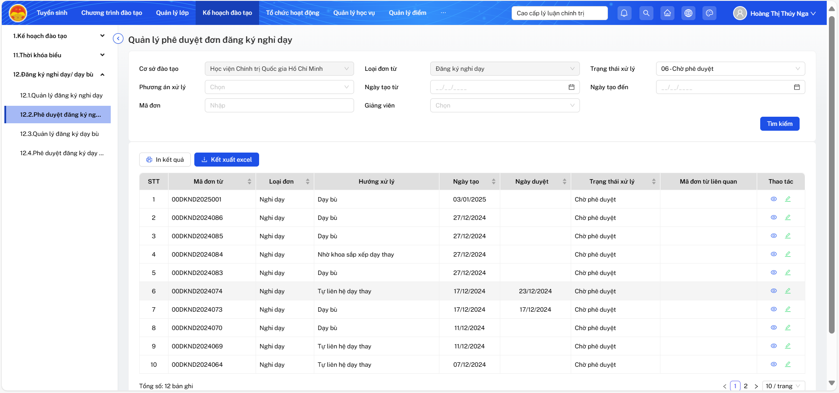

Đăng ký giảng bù
- Bước 1: Truy cập trình duyệt web và đăng nhập vào hệ thống.
- Bước 2: Từ màn hình Trang chủ, chọn phần mềm Quản lý đào tạo.
- Bước 3: Đăng ký dạy bù
- Chọn mục Kế hoạch đào tạo / 12.Đăng ký nghỉ dạy/ dạy bù / 12.3.Quản lý Đăng ký dạy bù
- Chọn Thêm mới.
- Nhập thông tin để đăng ký dạy bù và chọn Xác nhận.
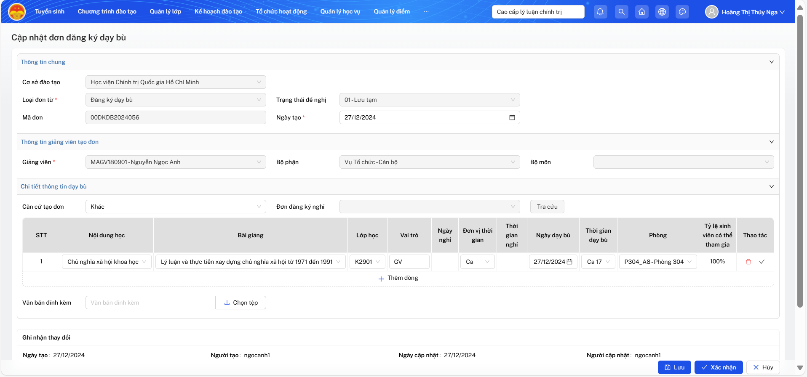
Ghi chú:
- Nếu nhập thông tin và chọn Lưu nháp, hệ thống chỉ lưu tạm thông tin và cho phép chỉnh sửa được.
- Nếu nhập thông tin và chọn Xác nhận, hệ thống thực hiện lưu và trình duyệt lên lãnh đạo xử lý.

Phê duyệt Đăng ký giảng bù
- Bước 1: Truy cập trình duyệt web và đăng nhập vào hệ thống.
- Bước 2: Từ màn hình Trang chủ, chọn phần mềm Quản lý đào tạo.
- Bước 3: Phê duyệt Đăng ký dạy bù
- Chọn mục Kế hoạch đào tạo / 12.Đăng ký nghỉ dạy/ dạy bù / 12.4.Phê duyệt Đăng ký dạy bù
- Hệ thống hiển thị danh sách các bản đăng ký nghỉ dạy cần phê duyệt. Người sử dụng có thể nhập điều kiện tìm kiếm và nhấn nút Tìm kiếm để tìm thông tin theo điều kiện đã nhập.
- Chọn bản đăng ký và nhấn nút Xem để mở màn hình chi tiết thông tin.
- Chọn bản đăng ký và nhấn nút Phê duyệt để duyệt bản đăng ký.
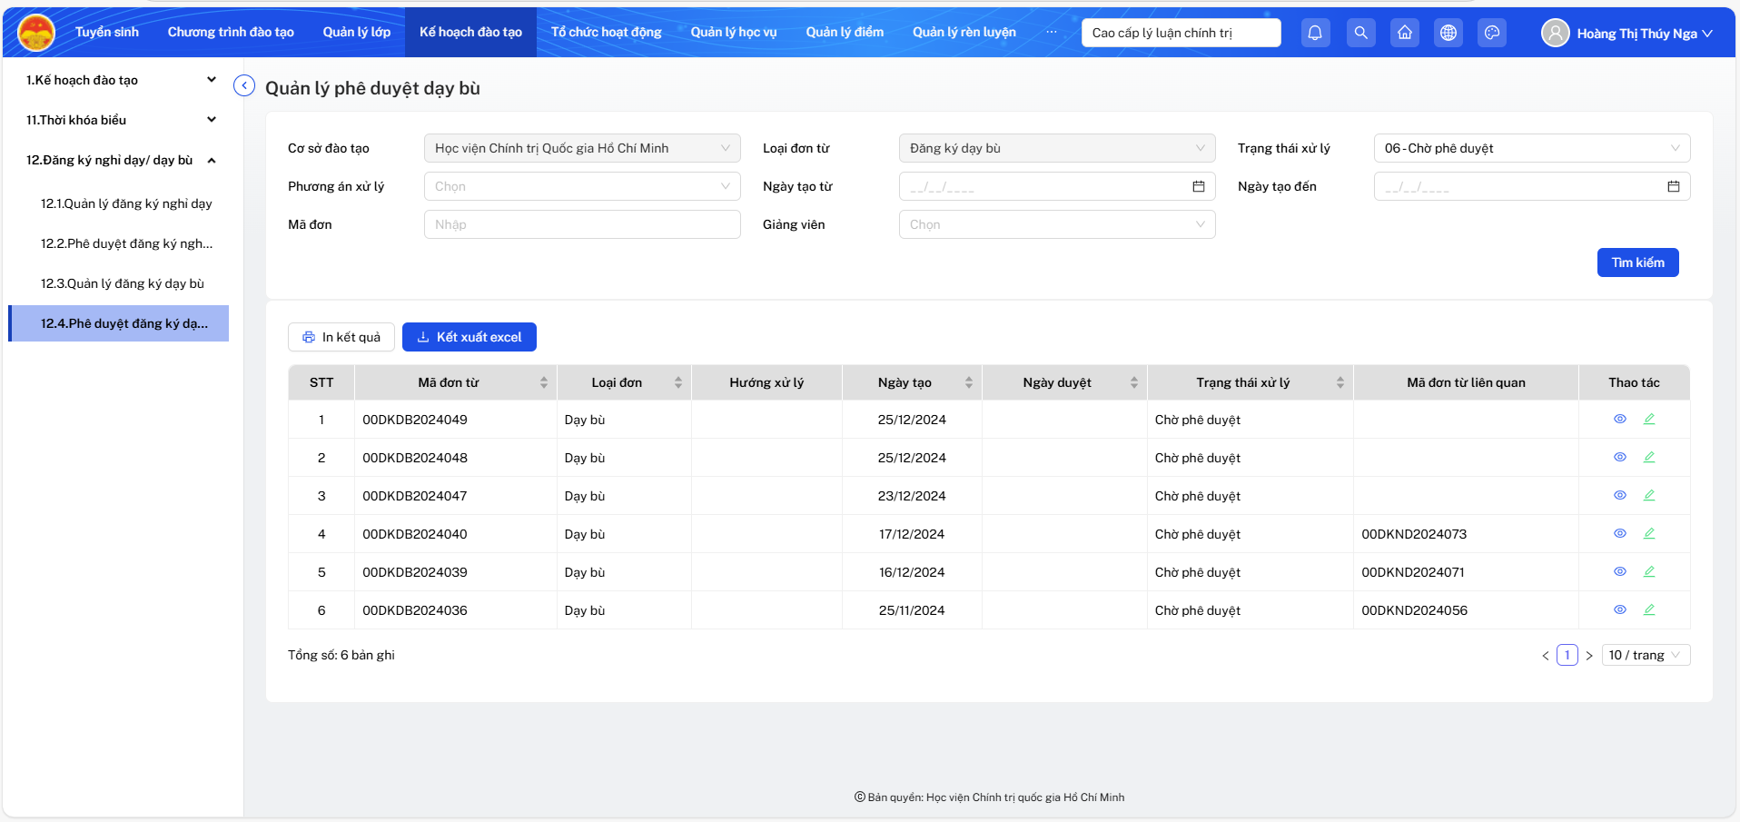

Điểm danh
- Bước 1: Truy cập trình duyệt web và đăng nhập vào hệ thống
- Bước 2: Từ màn hình Trang chủ, chọn phần mềm Cổng thông tin cán bộ, giảng viên
- Bước 3: Từ menu “Hoạt động giảng dạy” chọn chức năng 2.1. Điểm danh
- Nhập tham số và chọn nút Tìm kiếm. Hệ thống hiển thị danh sách học viên của lớp học tập
- Cập nhật thông tin điểm danh: Chọn trong danh sách (Có mặt/Vắng mặt)
- Lưu ý:
- Bắt buộc nhập các tham số có dấu *
- Tham số: hệ thống hỗ trợ giới hạn dữ liệu cho các tham số dạng danh sách theo lịch giảng chi tiết của giảng viên.
- Ví dụ: Lớp học- hệ thống hiển thị các lớp học mà giảng viên có lịch giảng tương ứng theo ngày học đã chọn
- Lưu: hệ thống cập nhật trạng thái là Lưu tạm, NSD có thể sửa lại thông tin nếu cần.
- Xác nhận: hệ thống cập nhật trạng thái là Đã xác nhận, không cho sửa thông tin

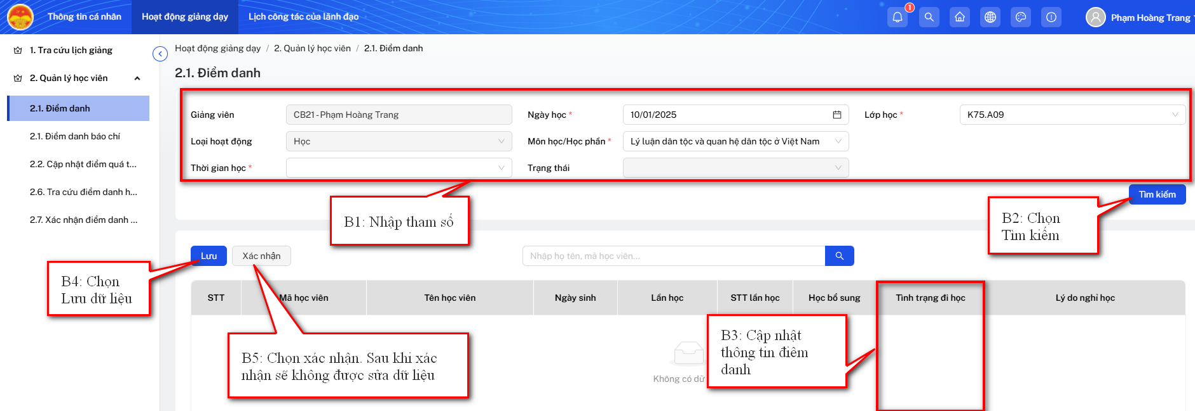

Cập nhật điểm quá trình
- Bước 1: Truy cập trình duyệt web và đăng nhập vào hệ thống
- Bước 2: Từ màn hình Trang chủ, chọn phần mềm Cổng thông tin cán bộ, giảng viên
- Bước 3: Từ menu “Hoạt động giảng dạy” chọn chức năng 2.2. Cập nhật điểm quá trình
- Nhập tham số và chọn nút Tìm kiếm. Hệ thống hiển thị danh sách học viên của lớp học tập và các thành phần điểm tương ứng với môn học
- Cập nhật điểm tương ứng với cột thành phần điểm
- Lưu ý:
- Bắt buộc nhập các tham số có dấu *
- Tham số “Lớp học tập”: chỉ hiển thị danh sách các lớp học tập được phân công giảng dạy cho giảng viên
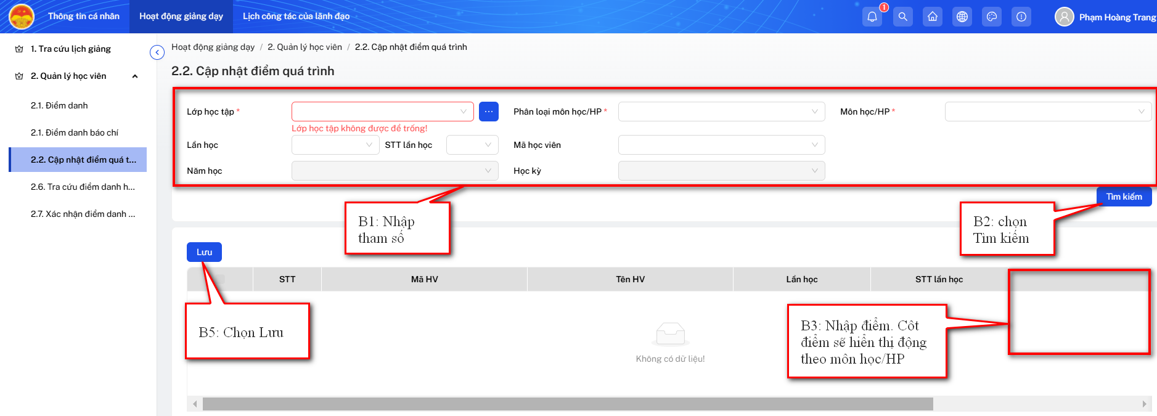

Kê khai khối lượng giảng dạy
- Bước 1: Truy cập trình duyệt web và đăng nhập vào hệ thống
- Bước 2: Từ màn hình Trang chủ, chọn phần mềm Quản lý đào tạo
- Bước 3: Đối chiếu, rà soát và hoàn thiện thông tin về kê khai giờ hoạt động của giảng viên
- Chọn mục Khối lượng giảng dạy/ 3. Khai báo khối lượng giảng dạy /3.1 Quản lý khai báo khối lượng giảng dạy
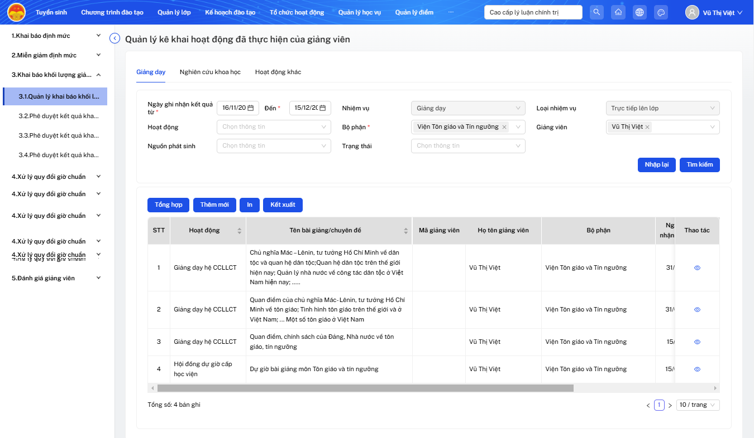
    - Thẻ Giảng dạy: thống kê các giờ hoạt động giảng dạy được tổng hợp từ lịch giảng hoặc giảng viên khai báo thủ công.
    - Thẻ Nghiên cứu khoa học: thống kê các giờ hoạt động nghiên cứu khoa học được tổng hợp tự động từ các giờ hoạt động khoa học mà giảng viên tham gia được quản lý trên hệ thống Quản lý khoa học (Đề tài/Nhiệm vụ/Sản phẩm nghiên cứu khoa học/Hội đồng đánh giá đề tài/nhiệm vụ nghiên cứu khoa) hoặc giảng viên khai báo thủ công.
    - Thẻ Hoạt động khác: thống kê các giờ hoạt động chuyên môn khác (Coi thi/Chấm thi/Ra đề/Tham gia hội đồng/…), hoạt động khác (Tham gia họp chi bộ, họp giao ban, …).
- Tìm kiếm hoạt động cần rà soát, hoàn thiện, lựa chọn Sửa
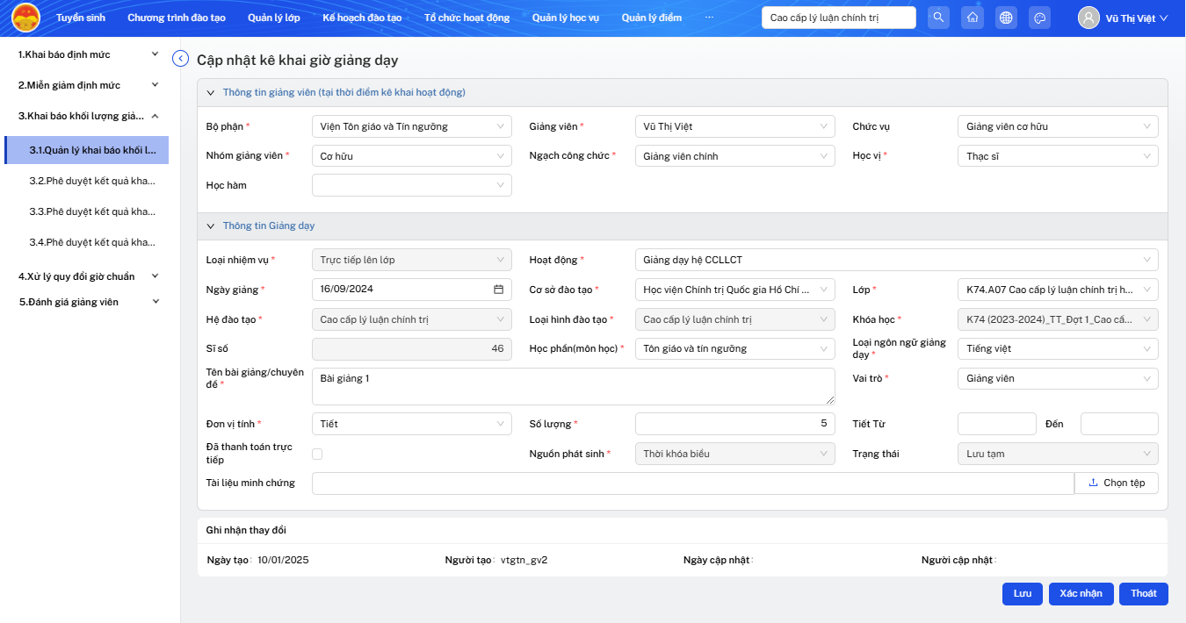
- Thực hiện rà soát, hoàn thiện thông tin.
- Chọn Xác nhận sau khi hoàn thành cập nhật.
- Lưu ý:
- Trong trường hợp các giờ hoạt động giảng dạy đã thực hiện của giảng viên chưa được tổng hợp tự động hoặc thông tin tổng hợp tự động chưa đầy đủ, giảng viên có thể sử dụng tính năng “Tổng hợp” để hệ thống tổng hợp lại các giờ hoạt động đó.
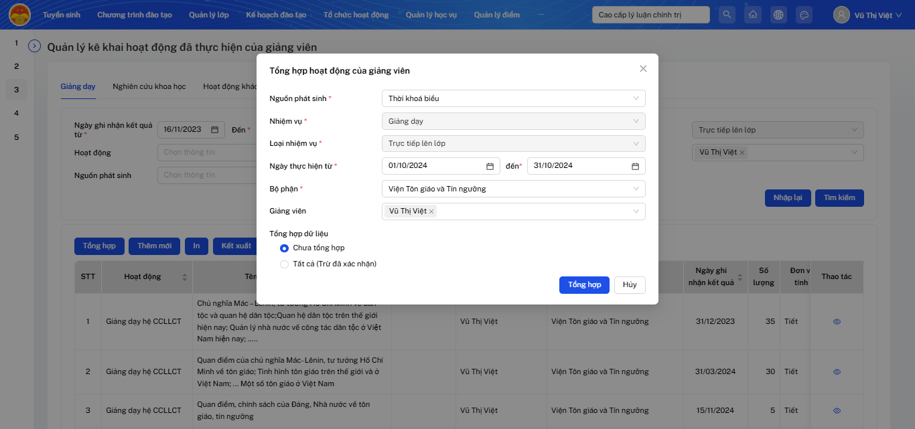
- Khi chọn Xác nhận, hoạt động đó sẽ được chuyển cho Lãnh đạo đơn vị phê duyệt.
- Giảng viên phải kê khai thủ công các giờ hoạt động trong danh mục nhiệm vụ quy định của giảng viên mà chưa được quản lý trên phần mềm hoặc không thuộc phạm vi hỗ trợ tổng hợp tự động.
- Bước 4: Xét duyệt giờ hoạt động giảng dạy của giảng viên sau khi giảng viên hoàn thành kê khai giờ hoạt động giảng dạy.
- Chọn mục Khối lượng giảng dạy/ 3. Khai báo khối lượng giảng dạy/ 3.2.Phê duyệt kết quả khai báo hoạt động giảng dạy
- Tìm kiếm giờ hoạt động giảng dạy của giảng viên cần xét duyệt, lựa chọn Phê duyệt
- Kiểm tra và xét duyệt giờ hoạt động giảng dạy
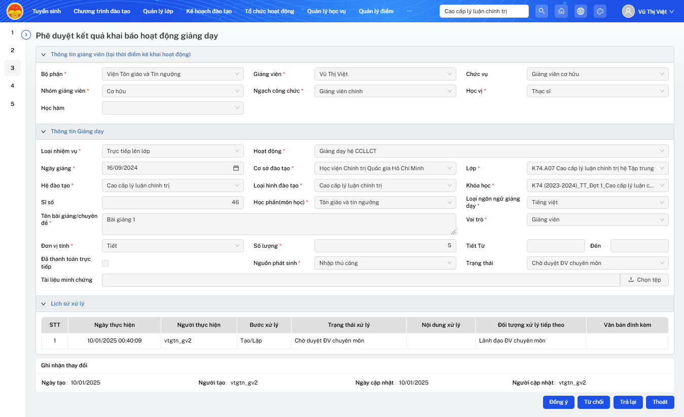
- Lựa chọn Đồng ý/Từ chối/Trả lại
    - Đồng ý: Phê duyệt bản kê khai giờ hoạt động của giảng viên. Bản kê khai này sẽ được chuyển lên Vụ/Ban có thẩm quyền xét duyệt.
    - Từ chối: Từ chối bản kê khai giờ hoạt động của giảng viên.
    - Trả lại: Trả lại bản kê khai hoạt động để giảng viên cập nhật lại.
- Nhập Ý kiến xử lý và lựa chọn Xác nhận
- Bước 5: Xét duyệt giờ hoạt động nghiên cứu khoa học của giảng viên sau khi giảng viên hoàn thành kê khai giờ hoạt động nghiên cứu khoa học
- Chọn mục Khối lượng giảng dạy/ 3. Khai báo khối lượng giảng dạy/ 3.3.Phê duyệt kết quả khai báo hoạt động nghiên cứu khoa học
- Tìm kiếm giờ hoạt động nghiên cứu khoa học của giảng viên cần xét duyệt, lựa chọn Phê duyệt
- Kiểm tra và xét duyệt giờ hoạt động nghiên cứu khoa học
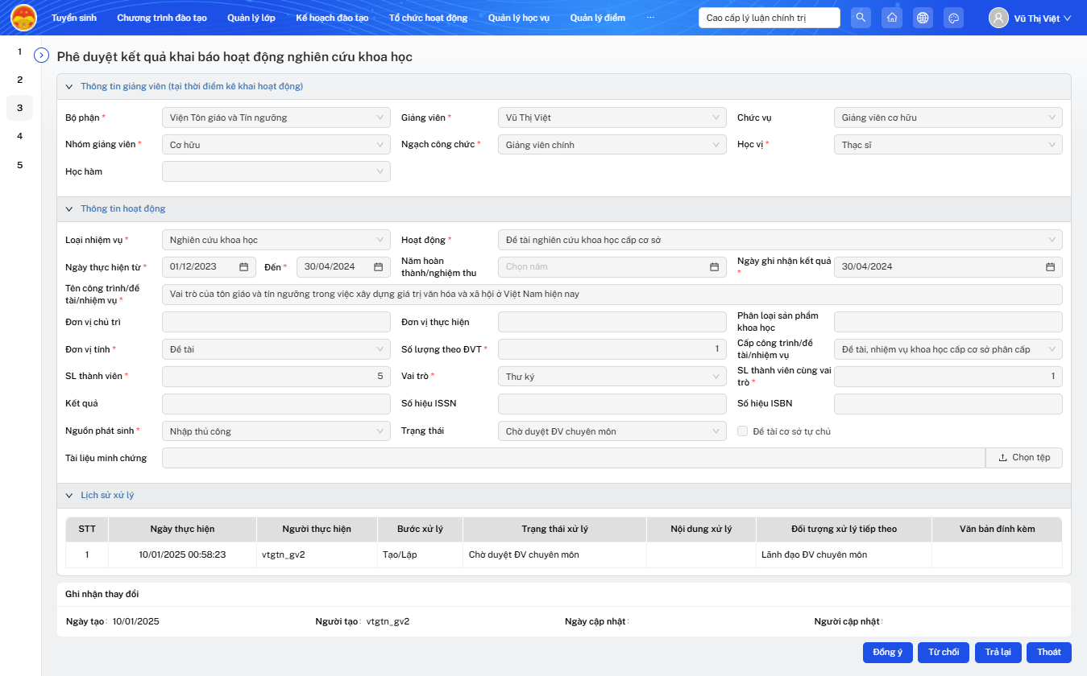
- Lựa chọn Đồng ý/Từ chối/Trả lại
    - Đồng ý: Phê duyệt bản kê khai giờ hoạt động của giảng viên. Bản kê khai này sẽ được chuyển lên Vụ/Ban có thẩm quyền xét duyệt.
    - Từ chối: Từ chối bản kê khai giờ hoạt động của giảng viên.
    - Trả lại: Trả lại bản kê khai hoạt động để giảng viên cập nhật lại.
- Nhập Ý kiến xử lý và lựa chọn Xác nhận
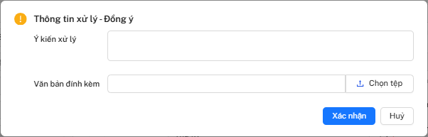
- Bước 6: Xét duyệt giờ hoạt động khác của giảng viên sau khi giảng viên hoàn thành kê khai giờ hoạt động khác
- Chọn mục Khối lượng giảng dạy/ 3. Khai báo khối lượng giảng dạy/ 3.3.Phê duyệt kết quả khai báo hoạt động khác
- Tìm kiếm giờ hoạt động khác của giảng viên cần xét duyệt, lựa chọn Phê duyệt
- Kiểm tra và xét duyệt giờ hoạt động khác
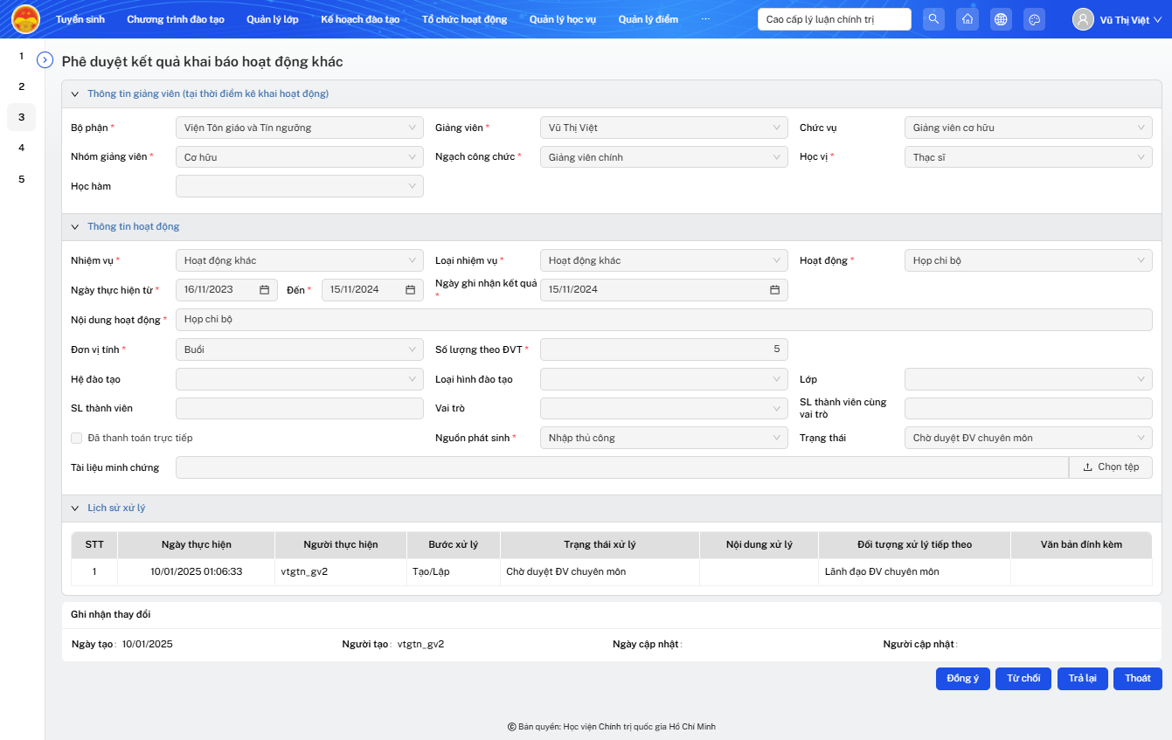
- Lựa chọn Đồng ý/Từ chối/Trả lại
    - Đồng ý: Phê duyệt bản kê khai giờ hoạt động của giảng viên. Bản kê khai này sẽ được chuyển lên Vụ/Ban có thẩm quyền xét duyệt.
    - Từ chối: Từ chối bản kê khai giờ hoạt động của giảng viên.
    - Trả lại: Trả lại bản kê khai hoạt động để giảng viên cập nhật lại.
- Nhập Ý kiến xử lý và lựa chọn Xác nhận

Kê khai miễn giảm định mức thời gian làm việc của giảng viên
- Bước 1: Truy cập trình duyệt web và đăng nhập vào hệ thống
- Bước 2: Từ màn hình Trang chủ, chọn phần mềm Quản lý đào tạo
- Bước 3: Khai báo lý do miễn giảm do cán bộ hưởng chế độ thai sản hoặc cử đi học tập trong kỳ kê khai.
- Chọn mục Khối lượng giảng dạy / 2.Miễn giảm định mức / 2.2 Quản lý miễn giảm định mức cho GV
- Chọn Thêm mới
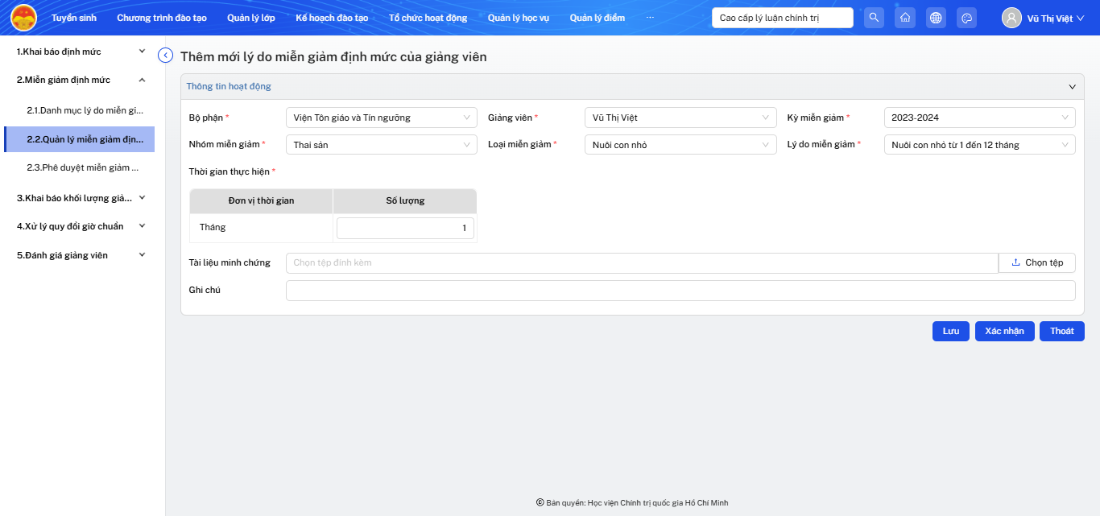

- Nhập/chọn lý do miễn giảm, kỳ miễn giảm và các thông tin liên quan đến lý do miễn giảm đó.
- Chọn Xác nhận sau khi hoàn thành khai báo.

Đánh giá giảng viên
- Bước 1: Truy cập trình duyệt web và đăng nhập vào hệ thống
- Bước 2: Từ màn hình Trang chủ, chọn phần mềm Quản lý đào tạo
- Bước 3: Xem định mức thời gian làm việc của GV theo từng kỳ kê khai
- Chọn mục Khối lượng giảng dạy / 5.Đánh giá giảng viên / 5.1 Tổng hợp định mức thời gian làm việc của GV theo năm
- Lựa chọn Tổng hợp
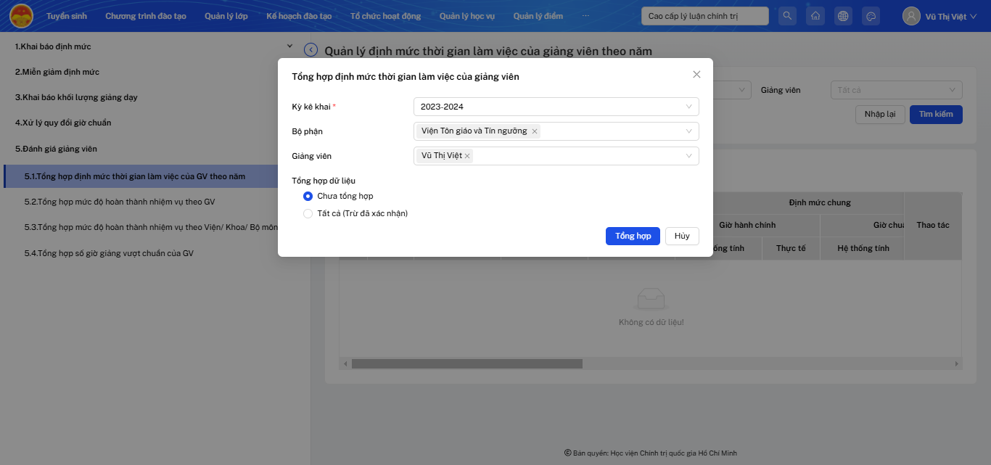
- Nhập thông tin cần tổng hợp và lựa chọn Tổng hợp
- Tìm kiếm theo thông tin vừa tổng hợp và lựa chọn Xem chi tiết
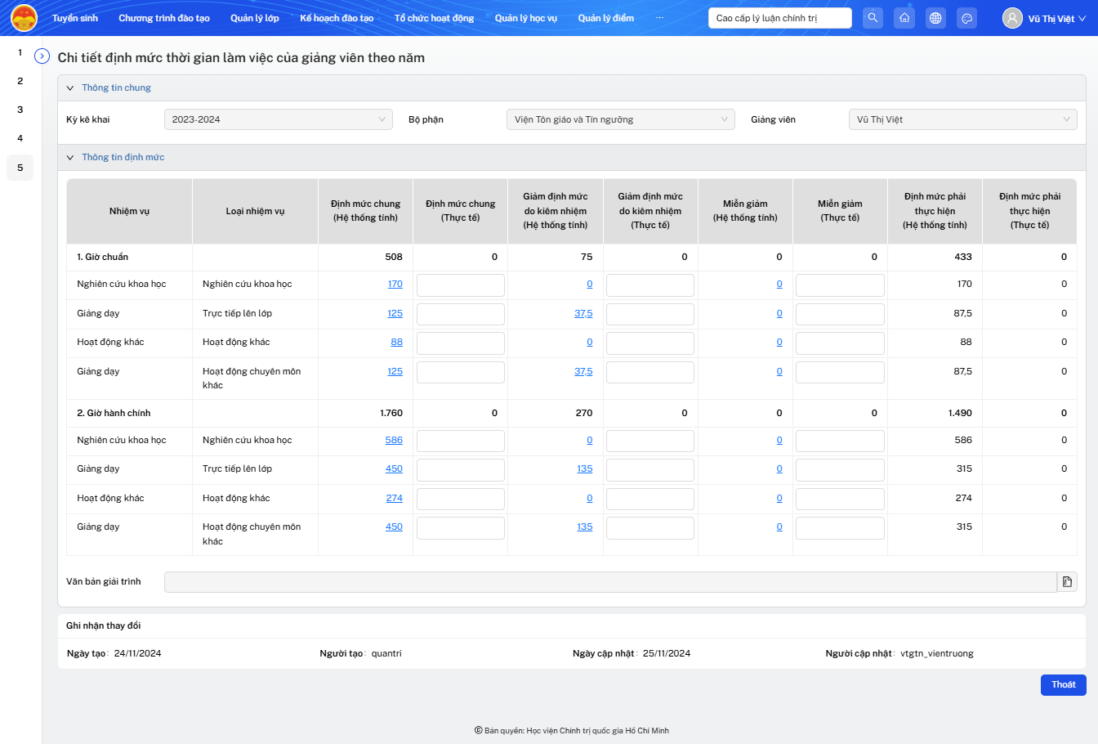
- Bước 4: Xem mức độ hoàn thành nhiệm vụ của giảng viên
- Chọn mục Khối lượng giảng dạy / 5.Đánh giá giảng viên / 5.2 Tổng hợp mức độ hoàn thành nhiệm vụ theo GV
- Lựa chọn Tổng hợp
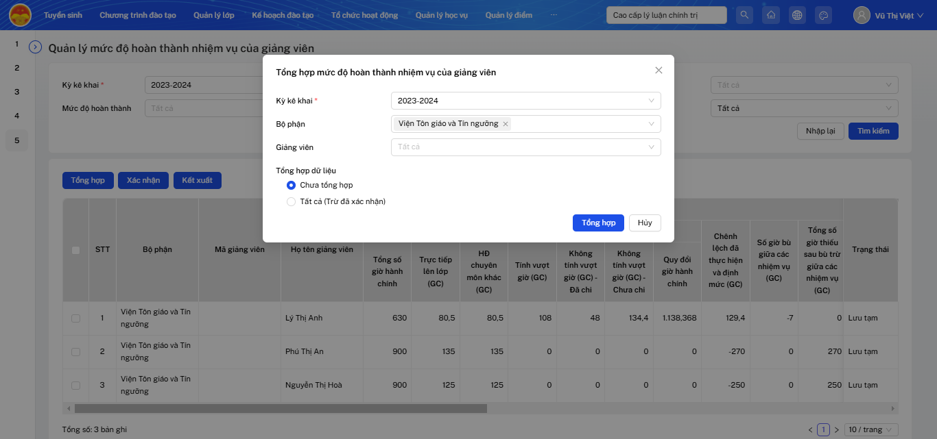
- Nhập thông tin cần tổng hợp và lựa chọn Tổng hợp
- Tìm kiếm theo thông tin vừa tổng hợp và xem thông tin
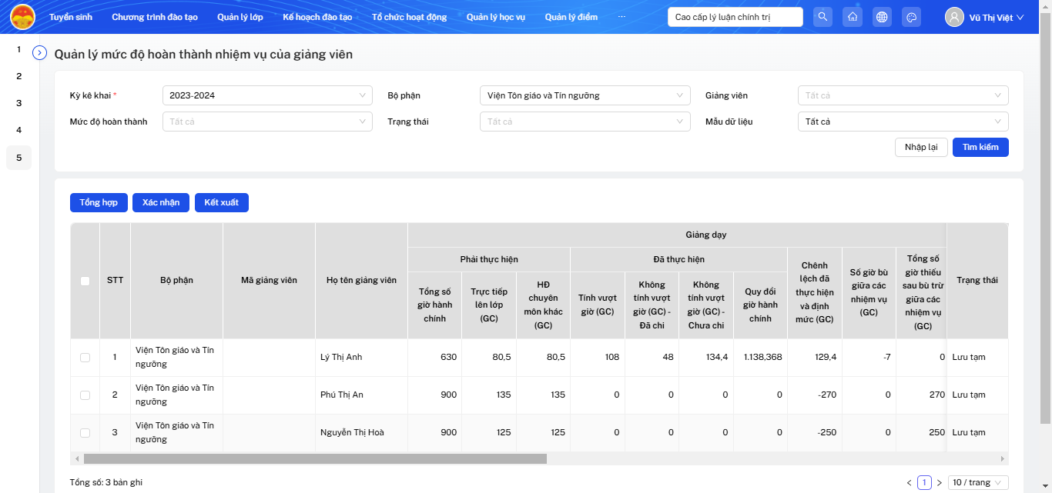
- Bước 5: Xem mức độ hoàn thành nhiệm vụ của đơn vị chuyên môn
- Chọn mục Khối lượng giảng dạy / 5.Đánh giá giảng viên / 5.3 Tổng hợp mức độ hoàn thành nhiệm vụ Viện/Khoa/Bộ môn
- Lựa chọn Tổng hợp
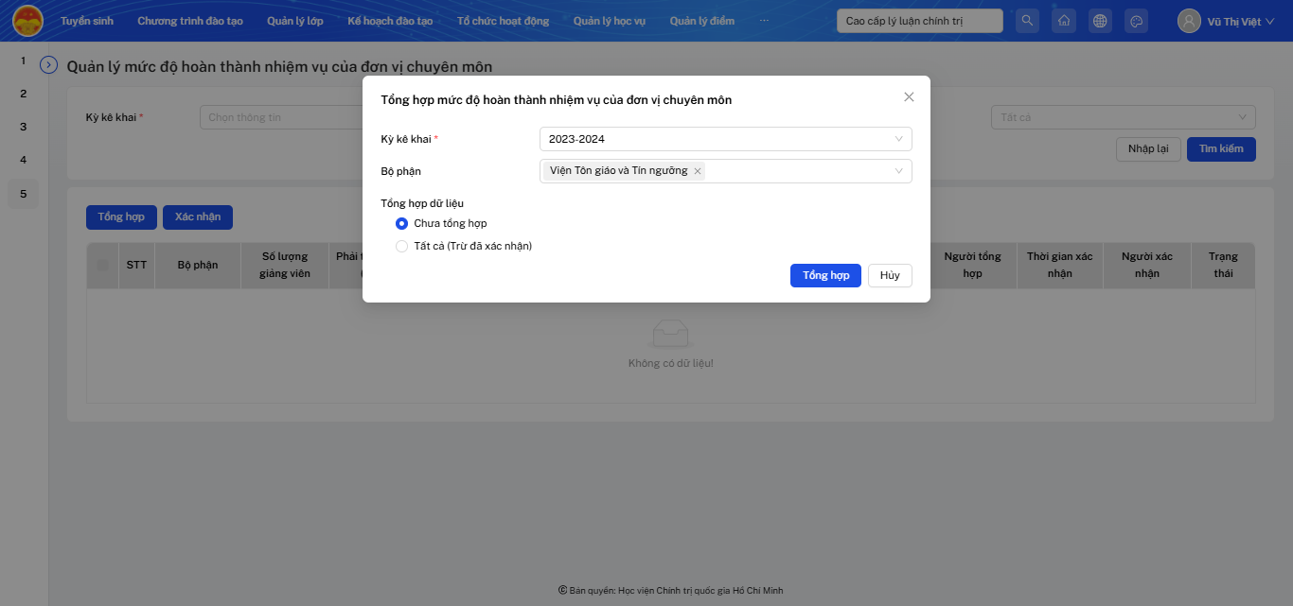
- Nhập thông tin cần tổng hợp và lựa chọn Tổng hợp
- Tìm kiếm theo thông tin vừa tổng hợp và xem thông tin
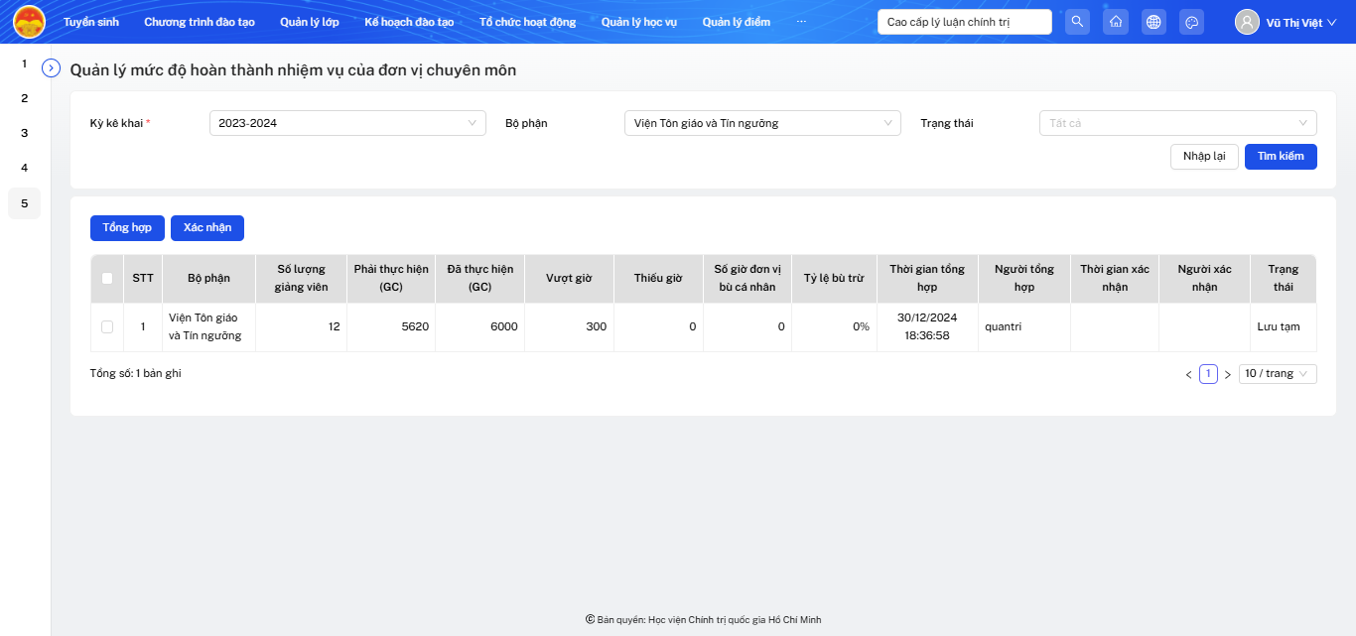
- Bước 6: Xem số giờ giảng vượt chuẩn của giảng viên
- Chọn mục Khối lượng giảng dạy / 5.Đánh giá giảng viên / 5.4 Tổng hợp tổng số giờ giảng vượt chuẩn của GV
- Lựa chọn Tổng hợp
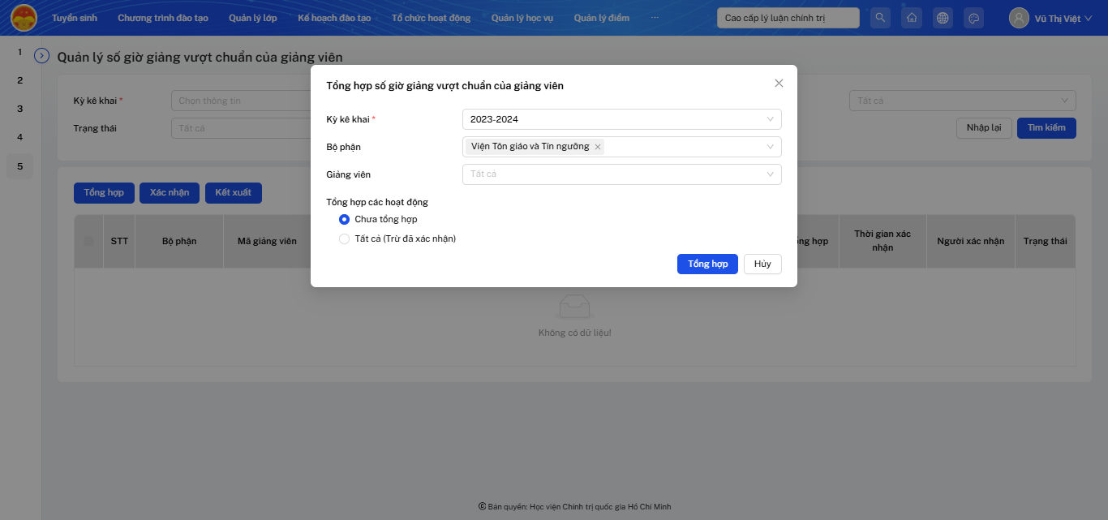
- Nhập thông tin cần tổng hợp và lựa chọn Tổng hợp
- Tìm kiếm theo thông tin vừa tổng hợp và xem thông tin
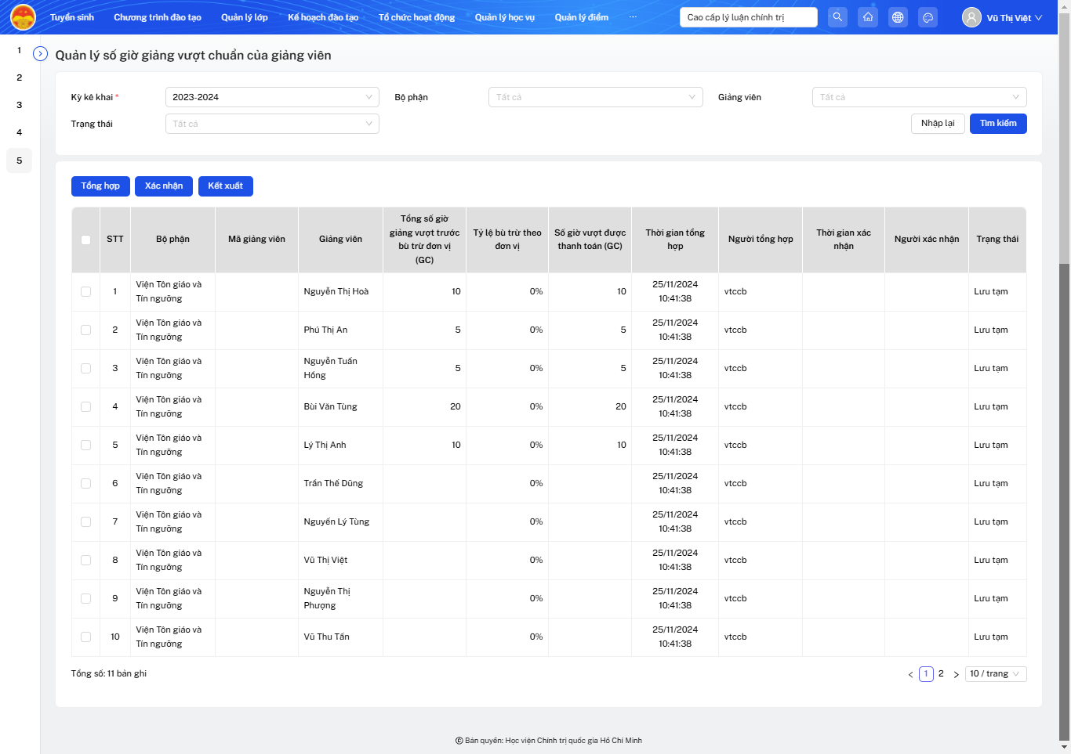
- Lưu ý:
- Định mức thời gian làm việc của giảng viên chỉ mang tính chất tương đối theo số liệu tại thời điểm người dùng tổng hợp. Số liệu này chỉ chính xác khi tổng hợp sau thời điểm các lý do miễn giảm mà giảng viên đã khai báo được đồng ý phê duyệt của cấp có thẩm quyền.
- Mức độ hoàn thành nhiệm vụ của giảng viên chỉ mang tính chất tương đối theo số liệu tại thời điểm người dùng tổng hợp. Số liệu này chỉ chính xác khi tổng hợp sau thời điểm:
    - Định mức thời gian làm việc của giảng viên đã được cấp có thẩm quyền xác nhận.
    - Các giờ hoạt động:
    - Đã kê khai của giảng viên được đồng ý phê duyệt của tất cả các cấp có thẩm quyền
    - Đã quy đổi ra giờ chuẩn và được cấp có thẩm quyền phê duyệt giờ quy đổi đó.
- Mức độ hoàn thành nhiệm vụ của Viện/Khoa/Bộ môn chỉ mang tính chất tương đối theo số liệu tại thời điểm người dùng tổng hợp. Số liệu này chỉ chính xác khi tổng hợp sau thời điểm mức độ hoàn thành nhiệm vụ của giảng viên đã được cấp có thẩm quyền xác nhận.
- Số giờ giảng vượt chuẩn của giảng viên chỉ mang tính chất tương đối theo số liệu tại thời điểm người dùng tổng hợp. Số liệu này chỉ chính xác khi tổng hợp sau thời điểm:
    - Mức độ hoàn thành nhiệm vụ của giảng viên đã được cấp có thẩm quyền xác nhận (trường hợp học viện không áp dụng nguyên tắc Giảng viên chỉ được thanh toán vượt giờ nếu Viện/Khoa quản lý hoàn thành nhiệm vụ)
    - Hoặc Mức độ hoàn thành nhiệm vụ của Viện/Khoa/Bộ môn đã được cấp có thẩm quyền xác nhận (trường hợp học viện áp dụng nguyên tắc Giảng viên chỉ được thanh toán vượt giờ nếu Viện/Khoa quản lý hoàn thành nhiệm vụ).

Phần mềm Học trực tuyến (E-Learning)

Tạo khóa học trực tuyến
- Bước 1: Truy cập phần mềm E-learning
- Từ màn hình trang chủ, chọn Truy cập nhanh E-learning
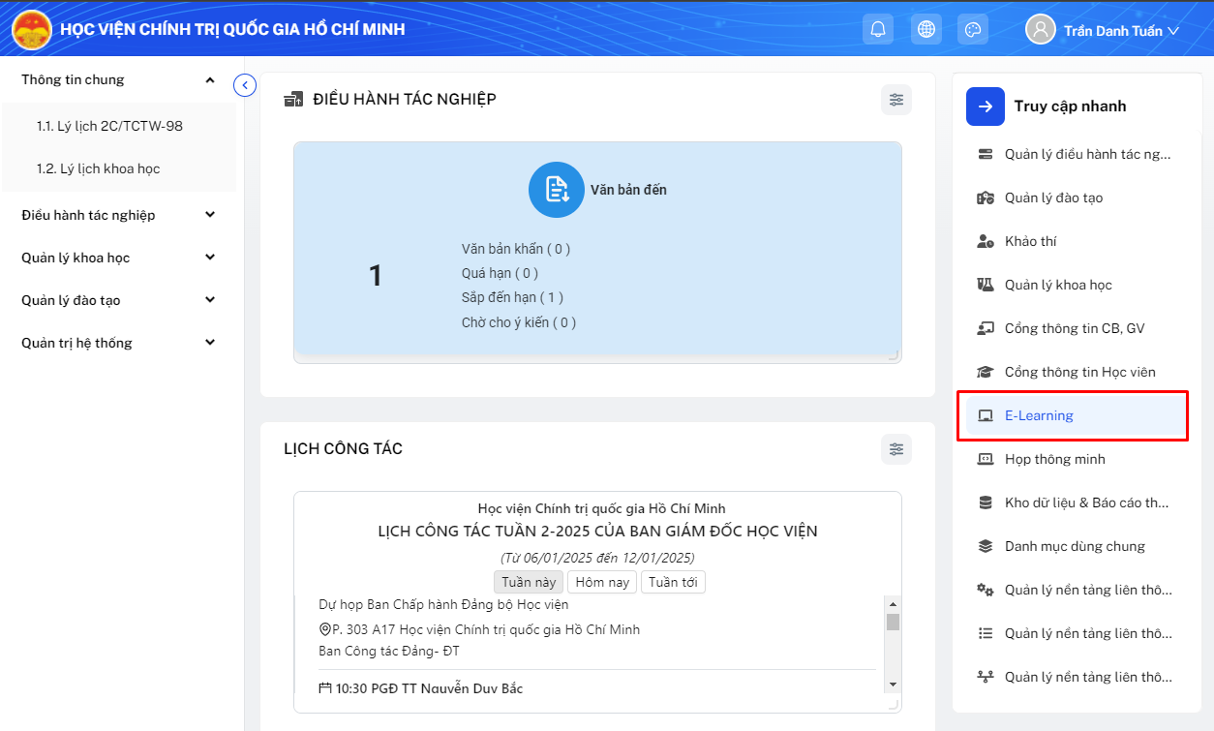
- Bước 2: Tạo bài giảng cho khóa học
- Chọn Quản lý khóa học trực tuyến Giáo trình bài giảng cho khóa học Chọn các loại bài giảng: Bài Quiz/Video Audio/Dạng link nhúng/AICC/SCORM 1.3 và thực hiện Thêm mới.
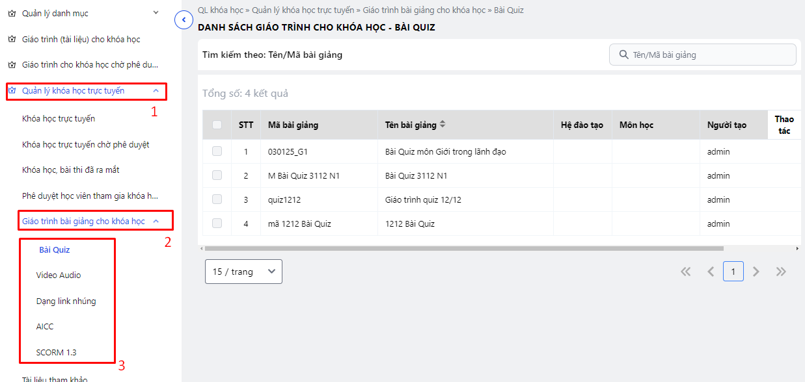
- Thực hiện thêm mới đầy đủ các thông tin tại tab Thông tin cơ bản
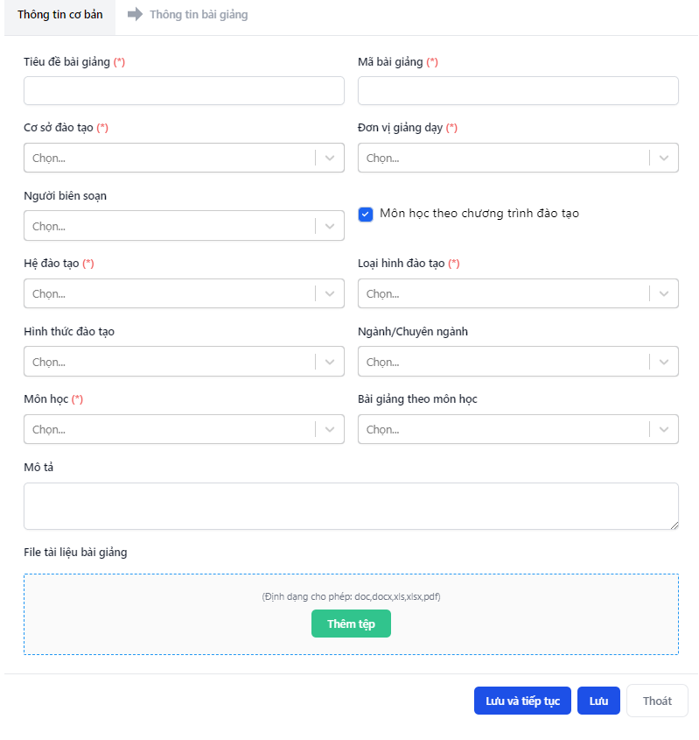
- Thực hiện tải lên tệp bài giảng theo từng loại bài giảng (Video Audio/AICC/Scorm) tại tab Thông tin cơ bài giảng:
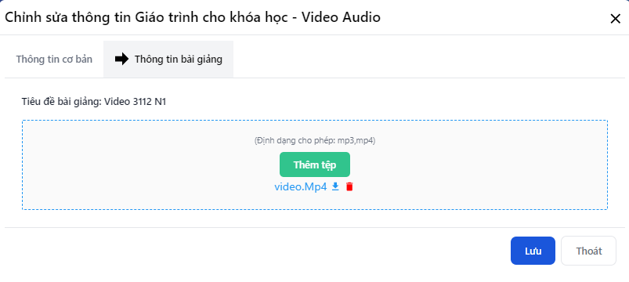
- Với dạng giáo trình bài giảng là bài Quiz, tại tab Thông tin cơ bản, chọn thời lượng của bài quiz Nhấn Lưu và tiếp tục
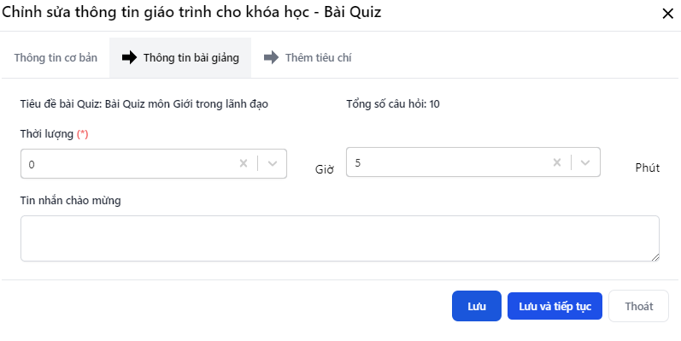
- Tại tab Thêm tiêu chí Chọn Thêm tiêu chí Nhập đầy đủ các thông tin
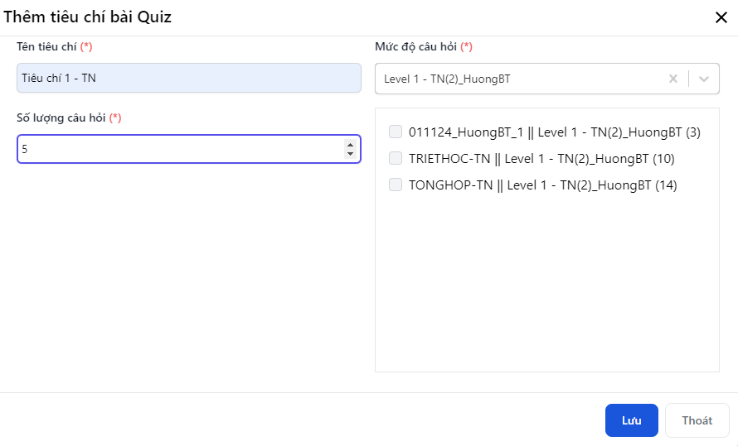
- Lưu lại thông tin sau khi nhập
- Bước 3: Tạo khóa học trực tuyến
- Chọn Quản lý khóa học trực tuyến Khóa học trực tuyến Thực hiện Thêm mới.
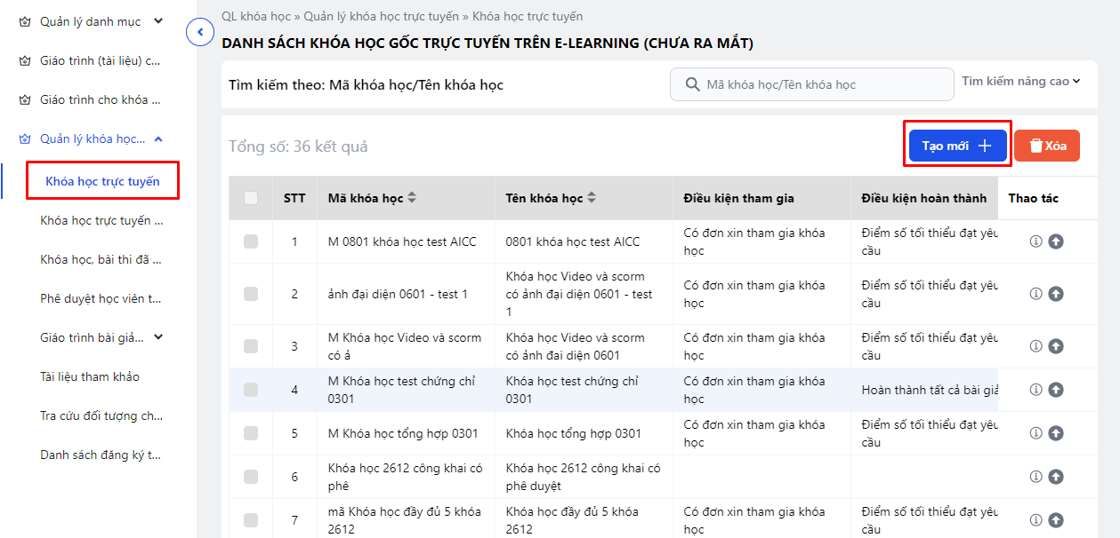
- Thực hiện thêm mới đầy đủ các thông tin tại tab Thông tin cơ bản và nhấn Lưu và tiếp tục
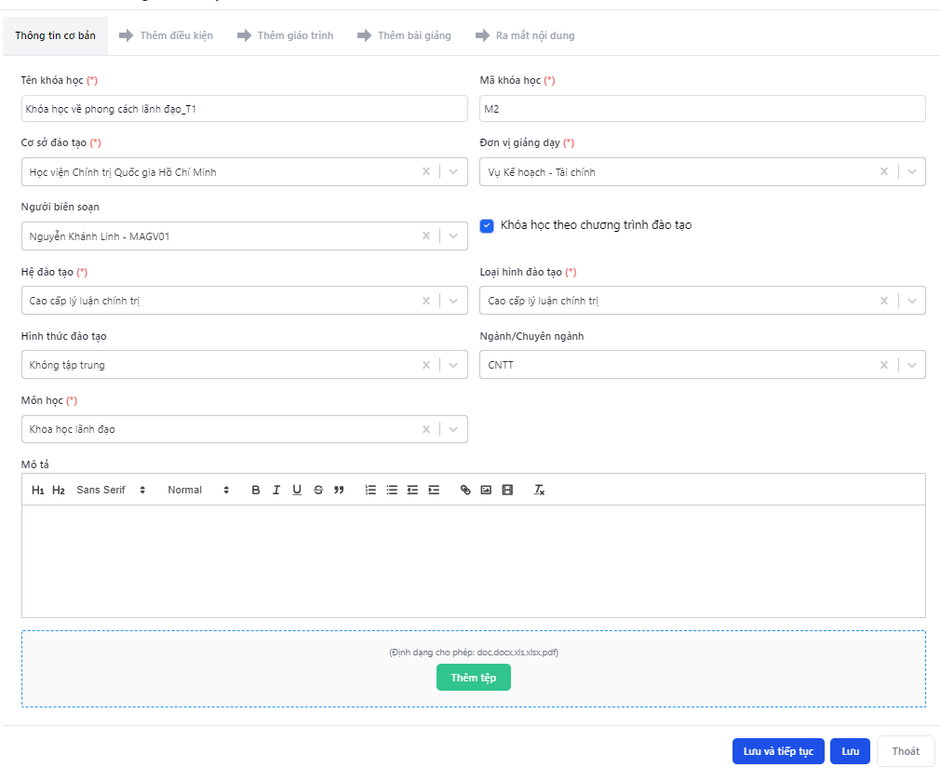
- Tại tab Thêm điều kiện, Thêm giáo trình, chọn và nhập đầy đủ các thông tin Nhấn Lưu và tiếp tục
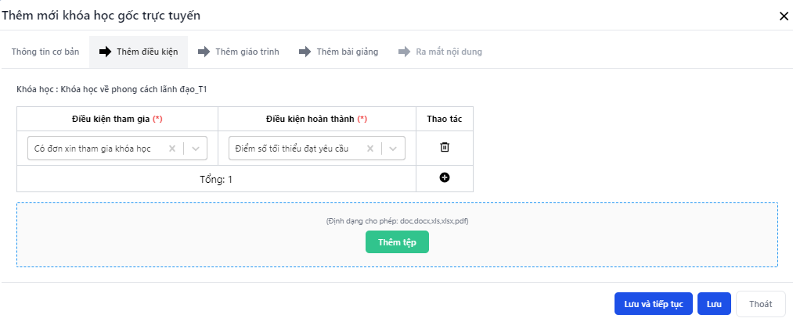
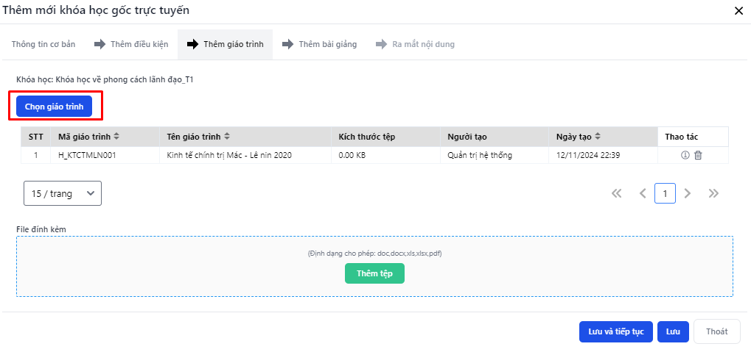
- Tại tab Thêm bài giảng, chọn các giáo trình bài giảng cho khóa học Nhấn Lưu
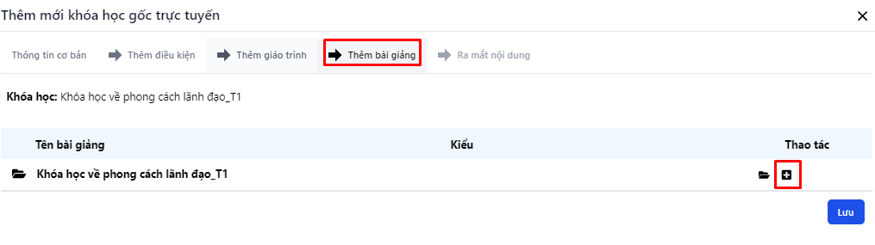
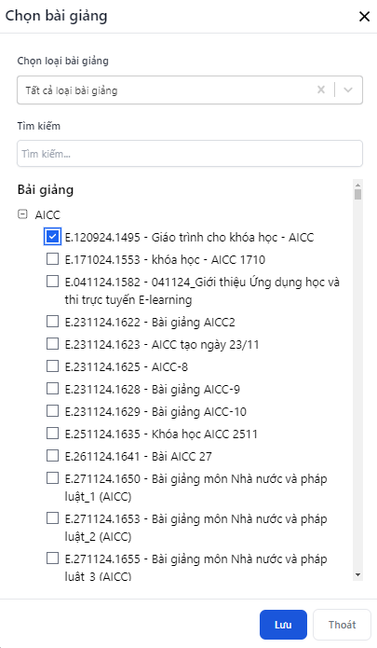
Lưu ý: Những thông tin có dấu (*) thì bắt buộc phải nhập. Các thông tin không có dấu (*) thì có thể bỏ qua.
- Bước 4: Gửi duyệt khóa học.
- Sau khi tạo mới xong khóa học trực tuyến, tại màn hình danh sách khóa học, nhấn chọn Gửi duyệt
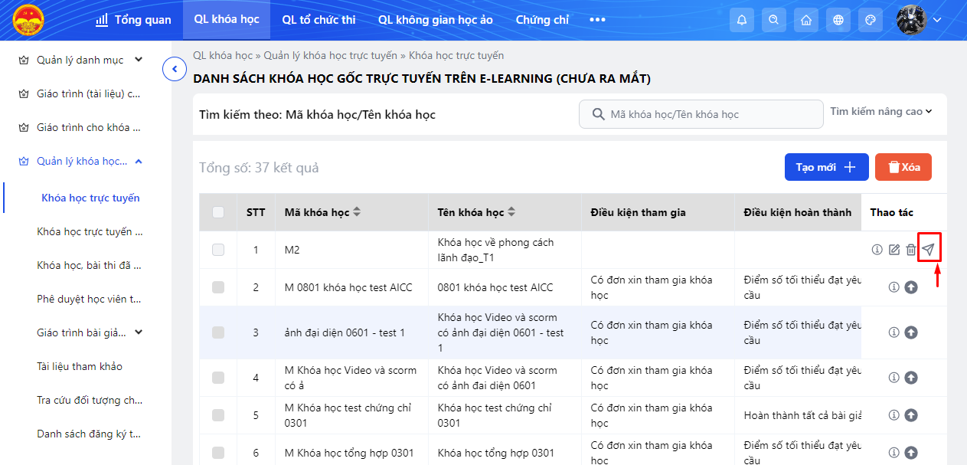
- Bước 5: Phê duyệt/từ chối khóa học
- Cán bộ có vai trò phê duyệt khóa học, truy cập Quản lý khóa học trực tuyến Khóa học trực tuyến chờ phê duyệt để phê duyệt/từ chối phê duyệt khóa học
- Bước 6: Ra mắt khóa học
- Tại màn hình danh sách khóa học, nhấn biểu tượng để thực hiện ra mắt khóa học sau khi đã được phê duyệt Nhấn Ra mắt thêm khóa học
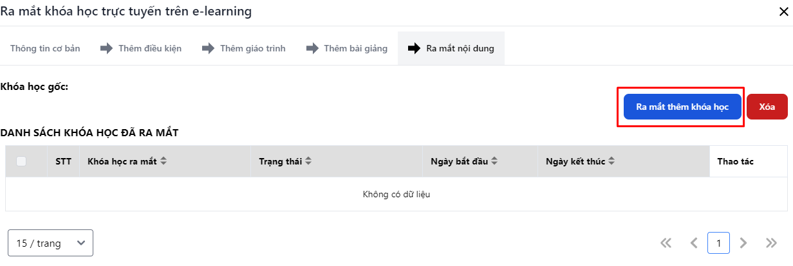
- Nhập đầy đủ thông tin Nhấn Ra mắt
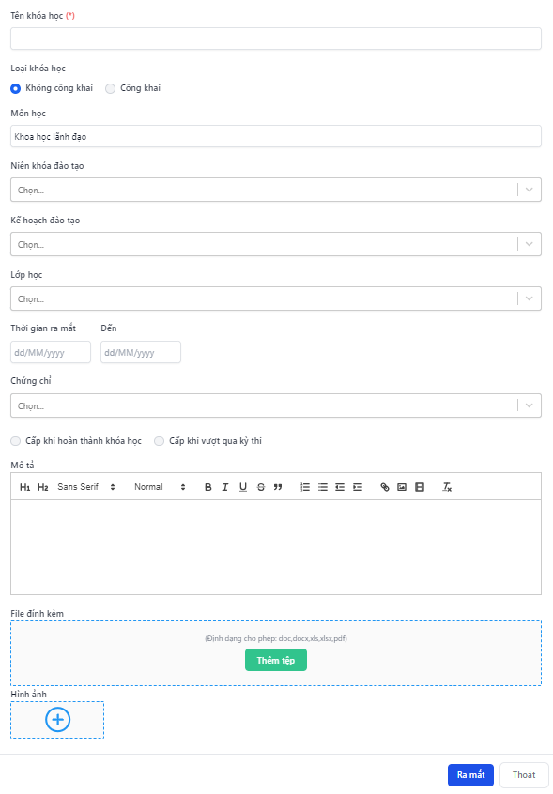
- Nếu ra mắt khóa học, chọn Loại khóa học là Công khai thì học viên sẽ nhìn thây khóa học và thực hiện đăng ký
- Nếu ra mắt khóa học, chọn Loại khóa học là Không công khai, thì sau khi ra mắt sẽ thực hiện gán học viên vào khóa học bằng cách nhấn vào biểu tượng
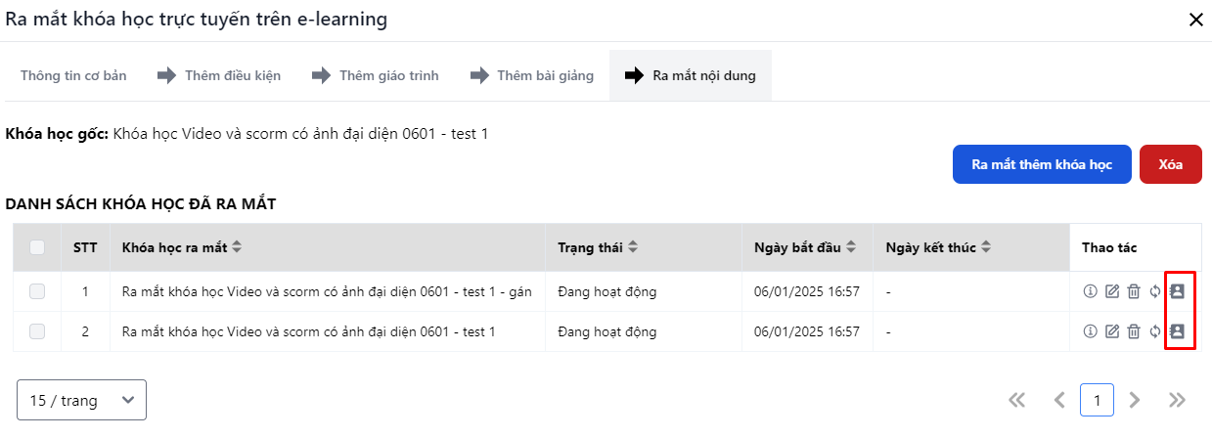
- Nhấn Chọn học viên Nhấn Trình phê duyệt
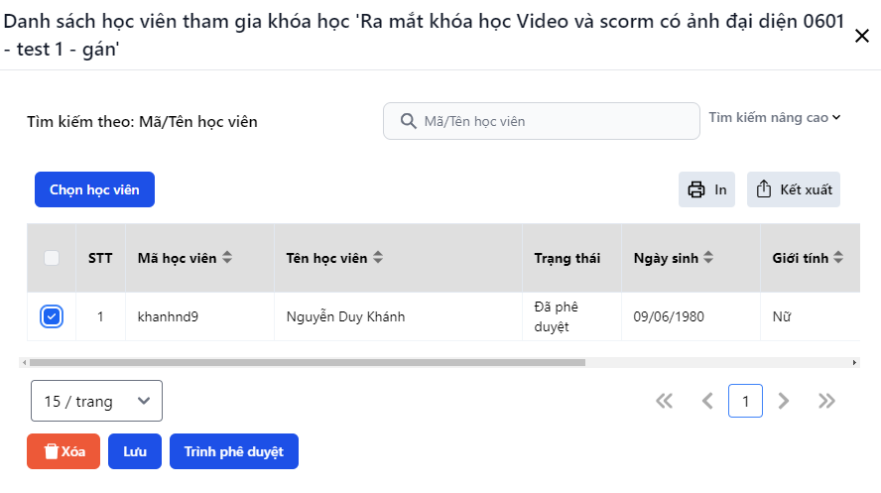
- Phê duyệt/từ chối danh sách học viên: Vào Quản lý khóa học trực tuyến Phê duyệt học viên tham gia khóa học Thực hiện phê duyệt/từ chối
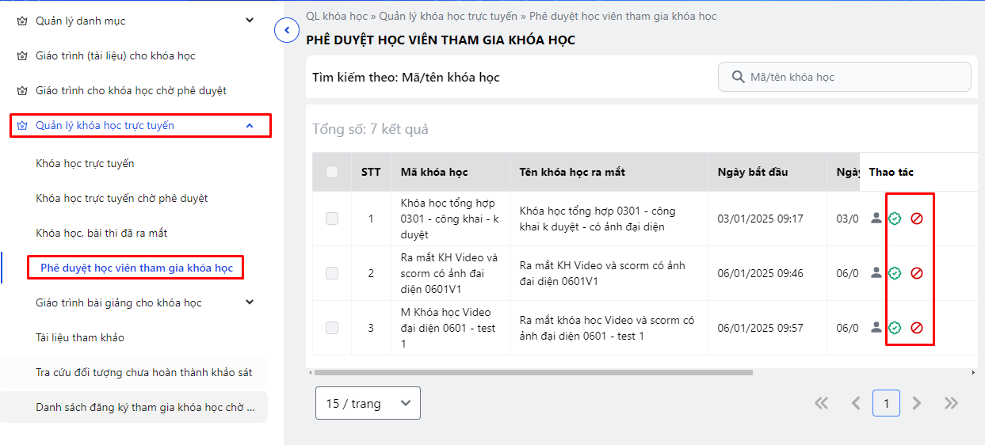

Tạo bài thi (Tương tự tạo bài quiz trong khóa học trực tuyến)
Lưu ý: Bài thi chỉ phục vụ kiểm tra kiến thức sau khóa học trực tuyến. Phần thi hết môn, cuối kỳ, … thuộc hệ thống phần mềm Thi Trắc Nghiệm
- Bước 1: Truy cập Quản lý tổ chức thi Bài thi trực tuyến trên e-learning Nhấn Tạo mới
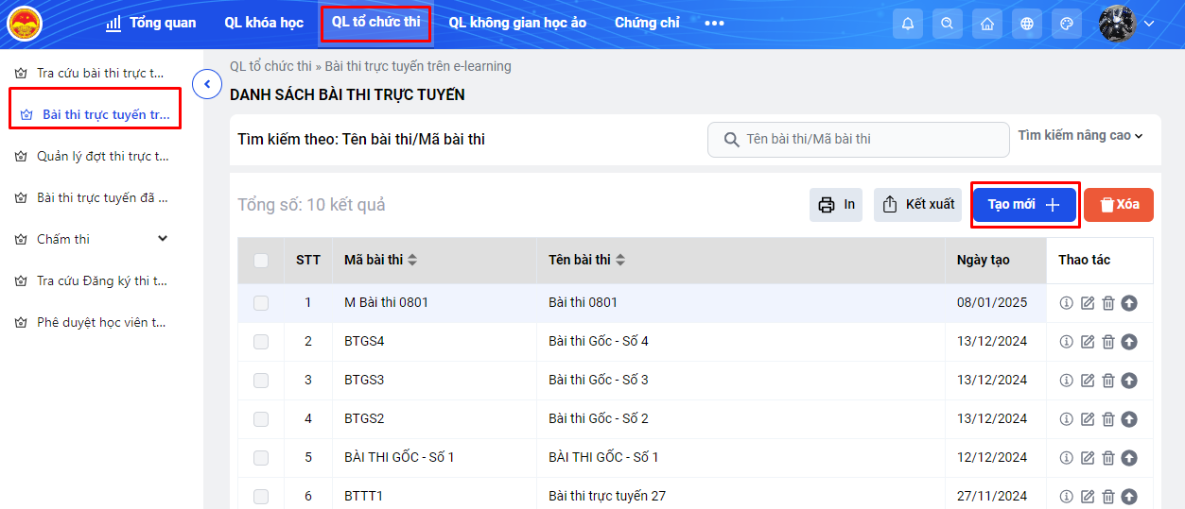
- Bước 2: Nhập đầy đủ các thông tin cơ bản Nhấn Lưu để lưu thông tin
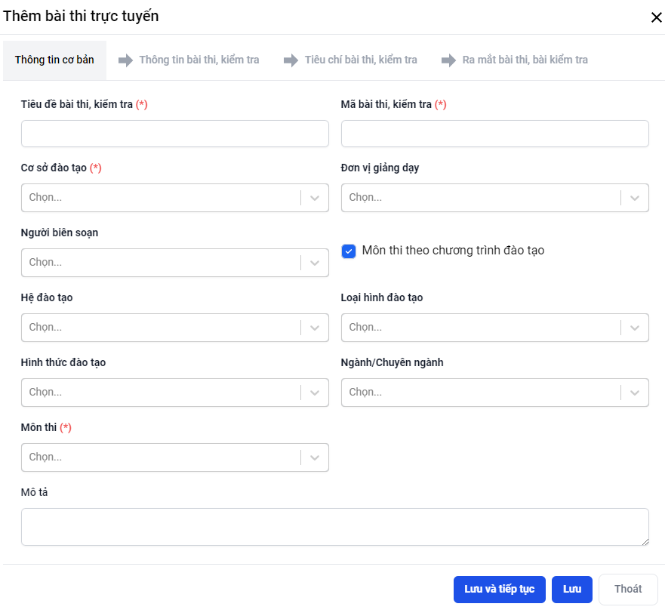
- Bước 3: Ra mắt bài thi (Tương tự ra mắt khóa học trực tuyến)
Lưu ý: Những thông tin có dấu (*) thì bắt buộc phải nhập. Các thông tin không có dấu (*) thì có thể bỏ qua.

Tạo lớp học ảo
- Bước 1: Truy cập QL không gian ảo Lớp học ảo, hội thảo trực tuyến Tạo mới
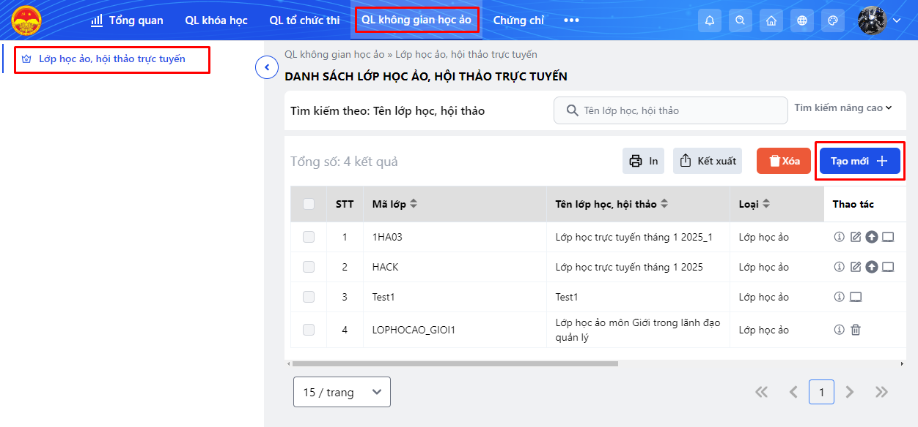
- Bước 2: Nhập đầy đủ các thông tin, nhấn Lưu và tiếp tục
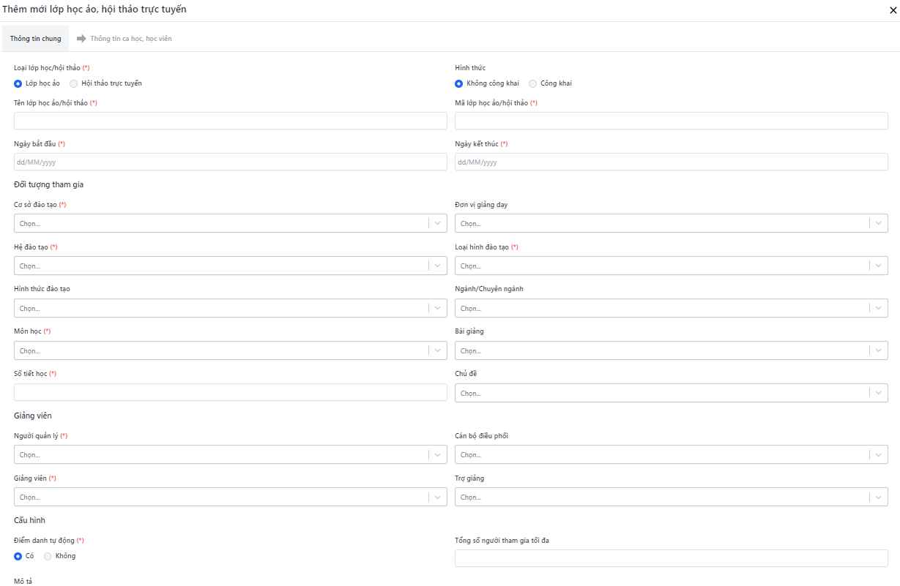
- Bước 3: Thêm mới ca học: Tại tab Thông tin ca học, học viên, nhấn Thêm ca Nhập đầy đủ các thông tin ca học Nhấn Lưu
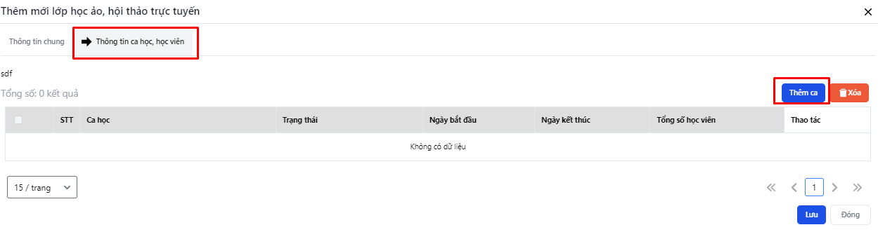
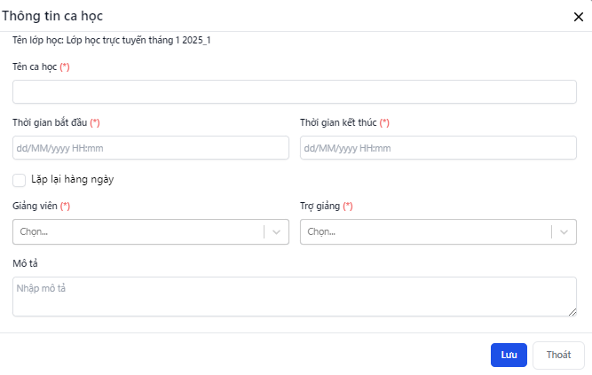
Lưu ý: Những thông tin có dấu (*) thì bắt buộc phải nhập. Các thông tin không có dấu (*) thì có thể bỏ qua.
- Bước 4: Ra mắt lớp học ảo: Tại danh sách lớp học ảo, nhấn biểu tượng
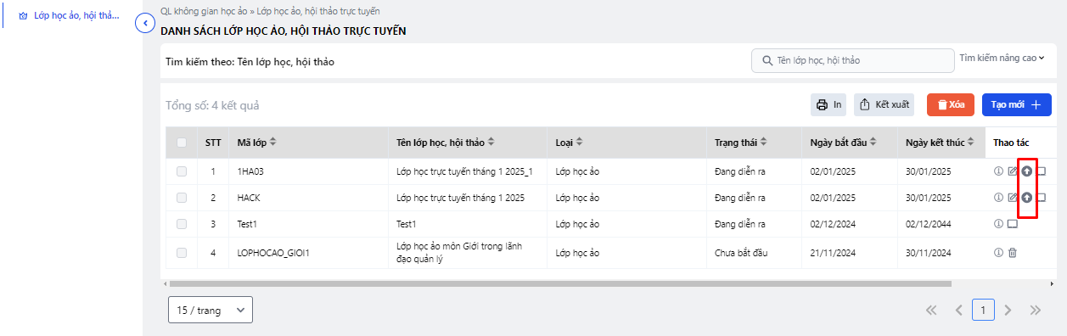
- Bước 5: Điều khiển/giám sát ca học:
- Tại danh sách lớp học ảo, nhấn biểu tượng Nhấn tiếp vào biểu tượng tại ca học
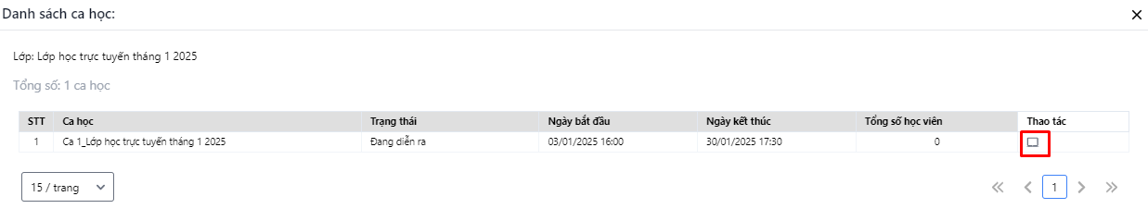
- Bắt đầu điều khiển lớp học ảo
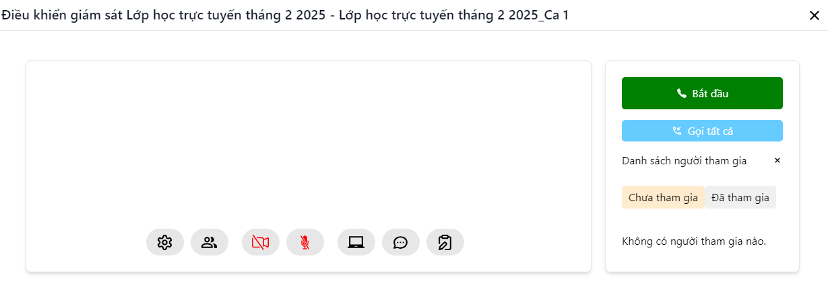

Hướng dẫn sử dụng chung khi đăng nhập hệ thống qua APP MOBILE

Hướng dẫn tra cứu trên thiết bị di dộng Hồ sơ giảng viên
- Bước 1: Tại màn hình Trang chủ, NSD chọn Cá nhân.
- Bước 2: Chọn chức năng Thông tin cá nhân/Hồ sơ chuyên môn giảng viên

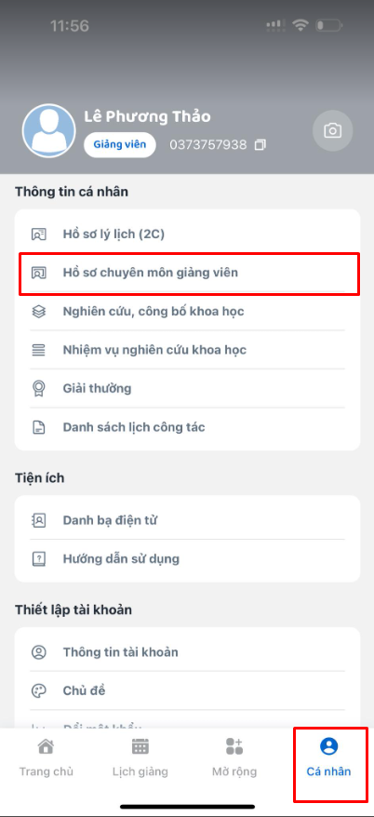
Hệ thống hiển thị màn hình Chi tiết hồ sơ.
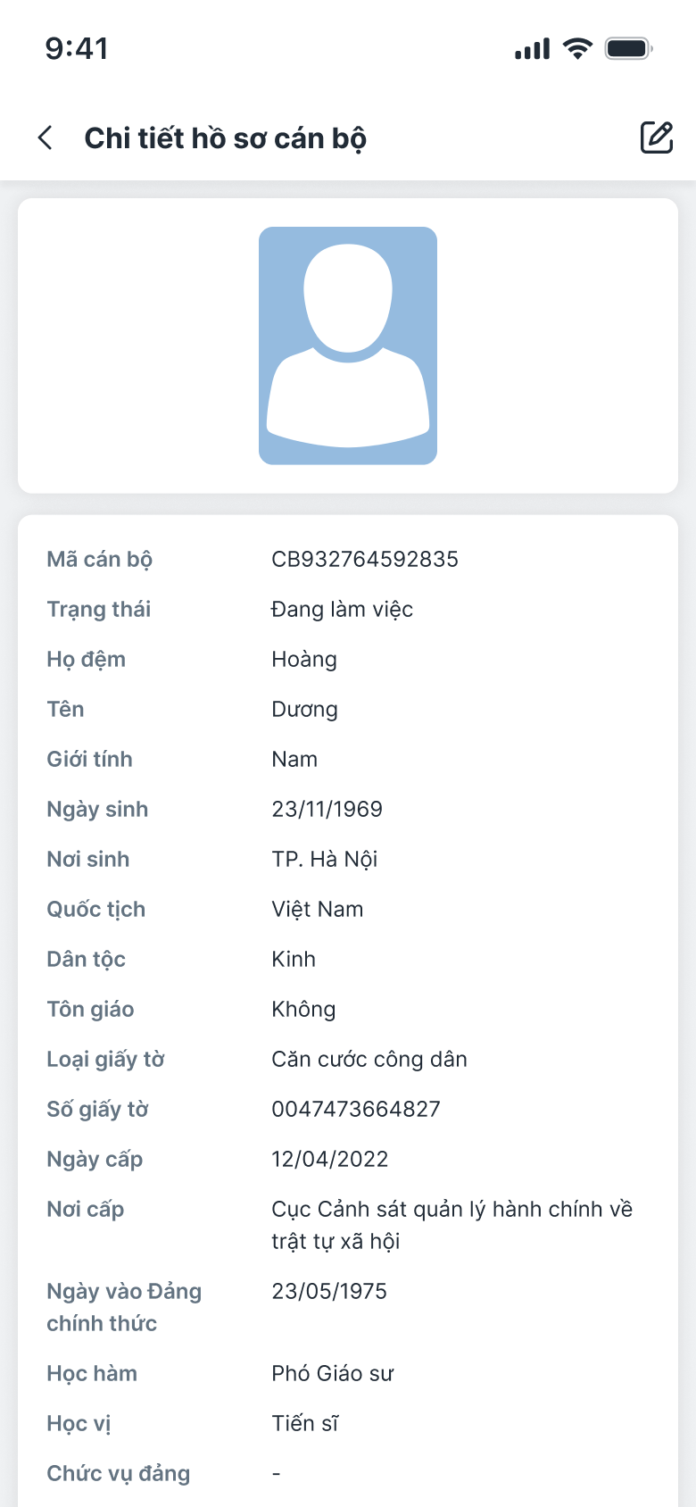

Hướng dẫn cập nhật trên thiết bị Điểm danh học viên/sinh viên (Giảng viên)
- Bước 1: Tại màn hình Trang chủ, NSD chọn Mở rộng
- Bước 2: Chọn Hoạt động giảng dạy/Điểm danh/Điểm danh (Giảng viên). Hệ thống hiển thị màn hình Tìm kiếm thời gian học.
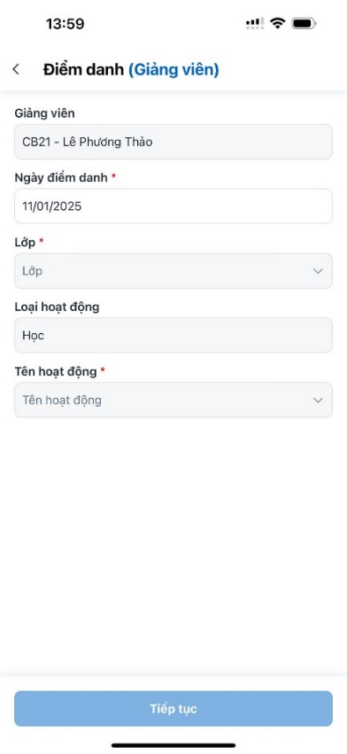
- Bước 3: Nhập tham số tìm kiếm:
- Nguồn điểm danh: Cho phép NSD chọn điều kiện tìm kiếm theo nguồn điểm danh
- Ngày điểm danh: Cho phép NSD chọn điều kiện tìm kiếm theo ngày từ lịch
- Lớp: Cho phép NSD chọn điều kiện tìm kiếm theo lớp
- Loại hoạt động: Hệ thống mặc định hiển thị “Học”
- Tên hoạt động: Cho phép NSD chọn điều kiện tìm kiếm theo tên hoạt động
- Bước 4: Chọn nút “Tiếp tục”: Hệ thống hiển thị màn hình danh sách Thời gian học thỏa mãn điều kiện tìm kiếm.
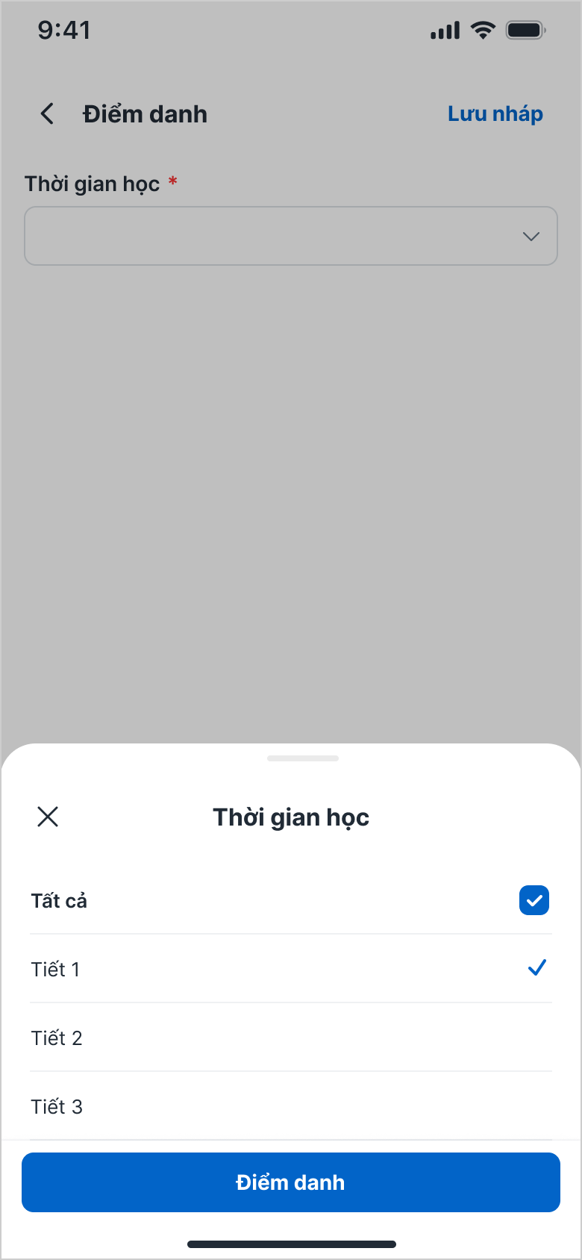
- Bước 5: NSD chọn thời gian học cần cập nhật thông tin điểm danh.
- Bước 6: Chọn nút “Điểm danh”: Hệ thống hiển thị màn hình Chi tiết điểm danh:
- Trường hợp thời gian học chưa có thông tin điểm danh, hệ thống hiển thị màn hình nhập liệu như sau và cho phép NSD sửa thông tin:
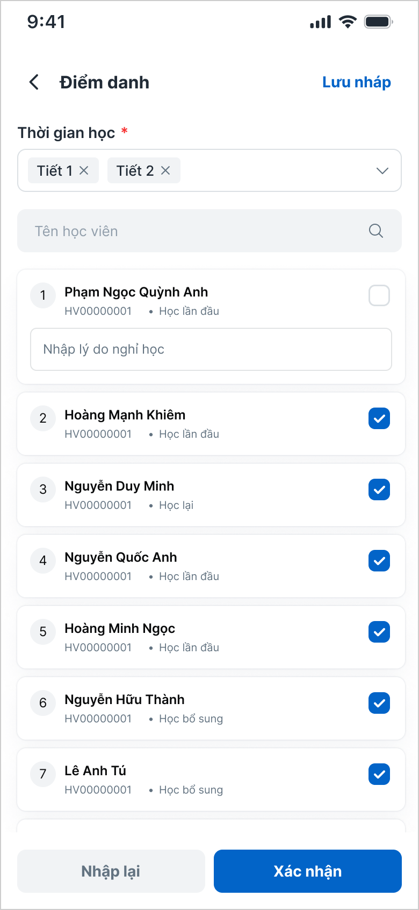
- Trường hợp thời gian học đã có bản ghi điểm danh ở trạng thái “Xác nhận”, hệ thống hiển thị màn hình dữ liệu như sau và không cho phép sửa thông tin.
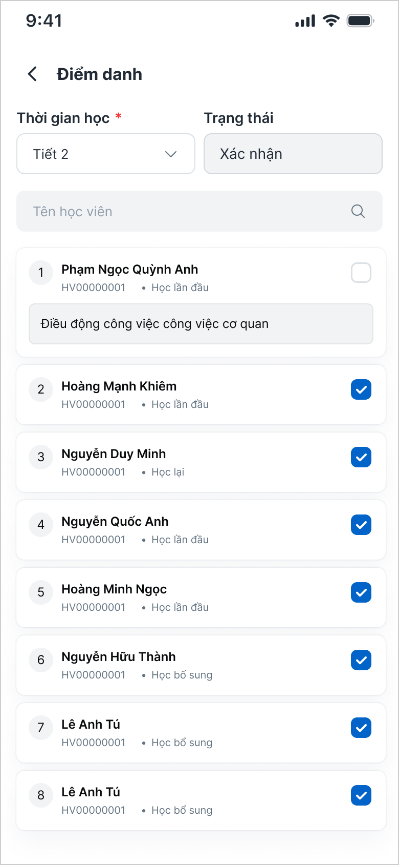
- Bước 7: NSD thực hiện cập nhật thông tin điểm danh cho học viên (cho phép cập nhật đối với trường hợp thời gian học chưa có thông tin điểm danh hoặc bản ghi điểm danh đang ở trạng thái “Lưu tạm”):
- Nút  đánh dấu học viên vắng mặt, khi đó hệ thống cho phép NSD nhập lý do vắng mặt của học viên.
- Nút  đánh dấu học viên có mặt.
- Bước 8: Chọn nút “Lưu nháp”: Hệ thống thực hiện lưu thông tin điểm danh ở trạng thái “Lưu tạm” và thông báo “Lưu thông tin điểm danh thành công”.
- Bước 9: Chọn nút “Xác nhận”: Hệ thống thực hiện cập nhật thông tin điểm danh sang trạng thái “Xác nhận” và thông báo “Xác nhận điểm danh thành công”.

Hướng dẫn Xem lịch giảng cá nhân trên thiết bị di động
- Bước 1: Tại Trang chủ, Chọn mục “Lịch giảng. Hệ thống hiển thị màn hình “Lịch giảng”, mặc định Xem lịch tuần
- Bước 2: NSD chọn nút  để xem lịch giảng tuần trước đó hoặc  để xem lịch giảng tuần tiếp theo
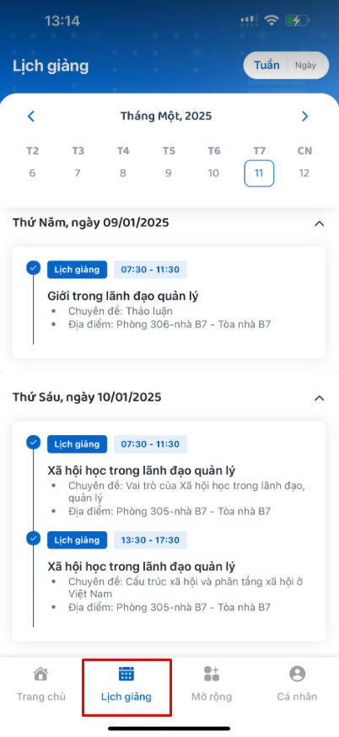
- Bước 3: Chọn lịch giảng cần xem chi tiết
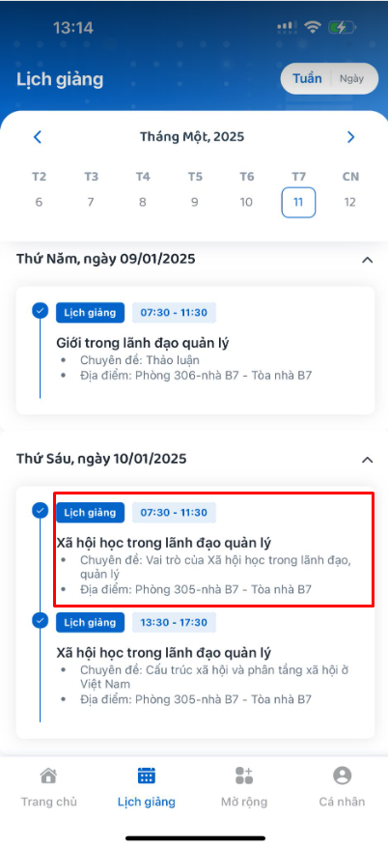 | 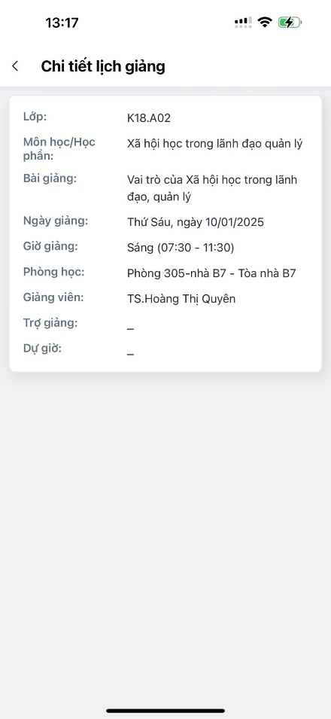

- Bước 4: NSD có thể tùy chọn dạng xem theo ngày hoặc xem theo tuần
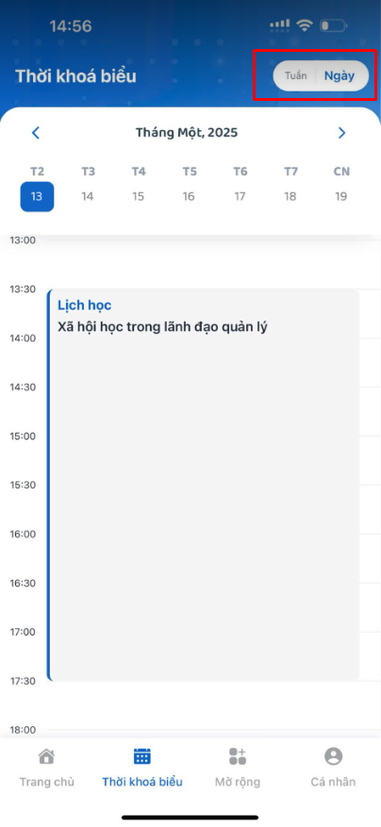
- NSD chọn nút để xem lịch giảng ngày trước đó hoặc để xem lịch giảng ngày tiếp theo

Hướng dẫn Tra cứu lịch công tác
- Bước 1: Tại màn hình Trang chủ, NSD xem thông tin Lịch công tác. Mặc định hiển thị lịch trong ngày
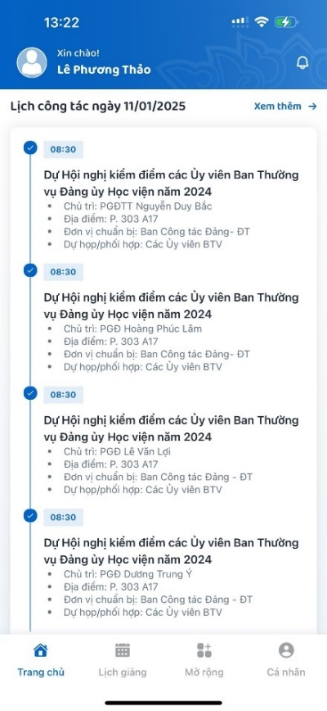
- Bước 2: Chọn  để tra cứu Lịch công tác. Hệ thống hiển thị màn hình danh sách lịch công tác
